**SISTEM PAKAR DIAGNOSA PENYAKIT PADI DENGAN METODE *CERTAINTY FACTOR***

# Tugas Akhir

diajukan untuk memenuhi sebagian persyaratan mencapai gelar Ahli Madya jenjang Diploma III

Jurusan Teknik Informatika



Oleh :

# IRIN WINDIYATI NIM. 1603073

**JURUSAN TEKNIK INFORMATIKA POLITEKNIK NEGERI INDRAMAYU 2019**

# HALAMAN PENGESAHAN

Tugas Akhir ini diajukan oleh :

Nama : Irin Windiyati

NIM 1603073

Program Studi : Teknik Infotmatika

Judul : Sistem Pakar Diagnosa Penyakit Padi dengan Metode

*Certainty Factor*

Pembimbing : 1. Iryanto, S.Si.,M.Si ..................................

2. Esti Mulyani,S.Kom.,M.Kom ..................................

Telah berhasil dipertahankan dihadapan dewan penguji pada tangal 16 Agustus 2019 dan diterima sebagai bagian persyaratan yang diperlukan untuk memperoleh gelar Ahli Madya Program Studi Teknik Informatika, Jurusan Teknik Informatika, Politeknik Negeri Indramayu.

DEWAN PENGUJI

Nama Jabatan Tandatangan Tanggal

1. Munengsih Sari Bunga, S.Kom., M.Eng Ketua Penguji ................ ................

2. Adi Suheryadi, S.ST.,M.Kom Sekretaris Penguji ................. ................

3. Iryanto, S.Si.,M.Si Anggota ................. ................

Indramayu, September 2019 Ketua Jurusan Teknik Informatika

Iryanto, S.Si.,M.Si

NIP. 199008012019031014

# MOTTO

“Niscaya Allah akan mengangkat (derajat) orang-orang yang beriman diantaramu dan orang yang diberi ilmu beberapa derajat”

(Q.S Al-mujaddalah : 11)

# PERNYATAAN KEASLIAN

Saya menyatakan dengan sesungguhnya bahwa Tugas Akhir ini adalah asli hasil karya saya sendiri, dan sepanjang pengetahuan saya tidak terdapat karya atau pendapat yang pernah ditulis atau dipublikasikan oleh orang lain, kecuali yang secara tertulis disebutkan sumbernya dalam naskah dan dalam daftar pustaka.

Indramayu, 16 Agustus 2019 Yang Menyatakan,

IRIN WINDIYATI NIM.1603073

# ABSTRAK

Padi digunakan sebagai bahan pangan pokok sebagian orang terutama di Indonesia, dan terus meningkatnya kebutuhan jumlah padi membuat budidaya padi sangat diperlukan. Salah satu masalah yang dihadapi petani secara umum yaitu mengatasi serangan penyakit padi. Kenyataannya, saat ini banyak petani Indonesia yang membutuhkan bantuan para ahli untuk mengatasi masalah pertanian mereka, tetapi jumlah ahli dan penyebarannya terbatas menyebabkan permasalahan ini belum dapat diatasi dengan maksimal. Pada penelitian ini penulis membuat sistem pakar untuk mendiagnosa penyakit padi yang dapat memberikan solusi penanganan dari penyakit tersebut guna mengurangi atau memperkecil resiko kerusakan tanaman padi. Dengan dibuatnya sistem ini dapat membantu masyarakat luas khususnya para petani agar mengetahui cara membasmi penyakit pada padi tersebut sehingga tidak mengalami gagal panen. Dari semua hasil skema pengujian baik *test rule* maupun *test* gabungan sistem pakar diagnosa penyakit padi ini berjalan baik dengan akurasi tinggi. Berdasarkan hasil pengujian *black-box* fungsionalitas sistem pakar diagnosa penyakit padi dengan metode *Certainty Factor* ini berjalan baik, dan telah sesuai dengan daftar kebutuhan sistem, sedangkan berdasarkan pengujian kuisioner yang dilakukan pada 20 orang penguji hasilnya adalah 84,9%, dengan persentase tersebut dapat disimpulkan bahwa sistem yang dibuat sudah baik dan dapat dengan mudah digunakan oleh *user.*

Kata kunci : sistem pakar, penyakit padi, *certainty factor.*

## *ABSTRACT*

Rice is used as a staple food for some people, especially in Indonesia, and the increasing need for rice makes rice cultivation indispensable. One of the problems faced by farmers in general is overcoming attacks by rice disease. In fact, currently there are many Indonesian farmers who need the help of experts to overcome their agricultural problems, but the number of experts and their spread is limited causing this problem has not been resolved to the maximum. In this study the authors make an expert system to diagnose rice disease that can provide solutions to the handling of the disease in order to reduce or reduce the risk of damage to rice plants. With the creation of this system can help the wider community especially farmers to know how to eradicate the disease in rice so that it does not experience crop failure. Of all the results of the test scheme both the test rule and the combined test expert system of diagnosing rice disease is running well with high accuracy. Based on the results of the black-box testing of the functionality of the expert system of diagnosing rice disease with the Certainty Factor method is going well, and in accordance with the list of system requirements, and based on questionnaire testing conducted by 20 testers the results are 84.9%, with this percentage can be concluded that the system is good for the user.

Keywords: expert system, rice disease, certainty factor.

# KATA PENGANTAR

*Alhamdulillahi Rabbil ’Alamin*, puji syukur saya panjatkan kepada Allah *Subhanahu wa Ta’ala* atas rahmat dan karunia-Nya sehingga saya dapat menyelesaikan Tugas Akhir ini dengan tepat waktu.

Tugas akhir ini merupakan salah satu persyaratan memperoleh gelar Ahli Madya pada Jurusan Teknik Informatika Politeknik Negeri Indramayu. Tugas Akhir ini berjudul ‘Sistem Pakar Diagnosa Penyakit Padi dengan Metode *Certainty Factor*’.

Tugas Akhir yang dibuat oleh penulis bertujuan untuk membantu masyarakat luas khususnya para petani agar tahu cara membasmi penyakit padi sehingga tidak mengalami gagal panen tanpa harus menemui pakar/ahli/insinyur pertanian. Alur dari aplikasi yang telah dibuat penulis yakni dengan mendiagnosa gejala penyakit padi yang dialami kemudian dapat disimpulkan penyakitnya sehingga dapat diketahui pengendalian yang harus dilakukan agar tidak memperparah penyakit yang dialami melalui *platform* web.

Dalam penyusunan laporan Tugas Akhir ini penulis telah banyak mendapatkan bantuan dari berbagai pihak, oleh sebab itu penulis ingin mengungkapkan rasa terima kasih kepada :

1. Allah *Subhanahu wa Ta’ala*.
2. Kedua orang tua penulis (Ibu Sri Hayati & Bapak Ibrohim (bram) ) yang telah memberikan doa dan semangat kepada penulis agar dapat menyelesaikan Tugas Akhir dengan lancar dan tepat waktu .
3. Bapak Casiman Sukardi, S.T., M.T selaku Direktur Politeknik Negeri Indramayu.
4. Bapak Iryanto,S.Si.,M.Si.,M.Sc selaku ketua jurusan Teknik Informatika Politeknik Negeri Indramayu sekaligus selaku Dosen Pembimbing I .
5. Ibu Esti Mulyani, S.Kom.,M.Kom selaku Dosen Pembimbing II.
6. Bapak Rifki Kadarachman.H, S.P selaku staff pelaksana di Badan Perlindungan Tanaman Pangan dan Hortikultura (BPTPH) Jawa Barat sub wilayah III Indramayu.
7. Tak lupa pula penulis mengucapkan banyak terima kasih kepada teman-teman sekalian yang tidak bisa disebutkan satu persatu yang telah membantu untuk menyelesaikan TA ini.

Penulis telah berusaha semaksimal mungkin untuk menyelesaikan Tugas Akhir ini dengan baik dan benar, tetapi penulis hanyalah manusia biasa tempatnya salah dan lupa. Penulis menyadari masih terdapat kekurangan di dalam penulisan laporan TA ini, baik dari analisa, metode, dan pembahasan laporan Tugas Akhir ini dari segi tanda baca, tata bahasa maupun isi. Sehingga penulis secara terbuka menerima segala kritik dan saran positif dari pembaca.

Demikian apa yang dapat penulis sampaikan. Semoga laporan Tugas Akhir ini dapat bermanfaat bagi kita semua.

Indramayu, 15 Agustus 2019

Penulis

# DAFTAR ISI

HALAMAN PENGESAHAN ii

MOTTO iii

PERNYATAAN KEASLIAN iv

ABSTRAK v

*ABSTRACT* vi

KATA PENGANTAR vii

DAFTAR ISI ix

DAFTAR TABEL xii

DAFTAR GAMBAR xii

DAFTAR LAMPIRAN xv

BAB I PENDAHULUAN 1

* 1. Latar Belakang Masalah 1
  2. Rumusan Masalah 2
  3. Batasan Masalah 2
  4. Tujuan Penelitian 3
  5. Manfaat Penelitian 3
  6. Sistematika Penulisan Laporan 3

BAB II LANDASAN TEORI 5

* 1. Penyakit Padi 5
  2. Kecerdasan Buatan 6
  3. Sistem Pakar 6
     1. Kelebihan dan Kekurangan Sistem Pakar 6
     2. Ciri-ciri Sistem Pakar 7
     3. Perbandingan Pakar dan Sistem Pakar 8
     4. Komponen Sistem Pakar 8
  4. Metode *Certainty Factor* 10
  5. *Unified Modeling Languange (UML)* 11
     1. Diagram *Use-Case (Usecase Diagram)* 11
     2. Diagram Kelas (*Class Diagram*) 13
     3. Diagram Aktivitas (*Activity Diagram*) 15
  6. Teknik Pengujian Perangkat Lunak 16

BAB III METODOLOGI PENELITIAN 18

* 1. Metode Penelitian 18
  2. Pengumpulan Data 19
     1. Studi Literatur 19
     2. Wawancara 19
     3. Analisis Data Penyakit 20
  3. Analisis Kebutuhan Sistem 23
     1. Kebutuhan *Hardware* 23
     2. Kebutuhan *Software* 23
  4. Perancangan Sistem 24
     1. *Use Case Diagram* 24
     2. *Activity Diagram* 26
     3. Relasi Database 30
  5. *Flowchart* 30
     1. *Flowchart* Metode *Certainty Factor* 30
     2. *Flowchart* Admin 32
     3. *Flowchart User* 33
     4. *Flowchart* Pakar 34
  6. Perancangan *ERD (Entity Relationship Diagram)* 34
  7. Perancangan *Database* 36
     1. Tabel tb_penyakit 36
     2. Tabel tb_gejala 36
     3. Tabel tb_data_*rule* 37
     4. Tabel tb_detail_*rule* 37
     5. Tabel tb_hasildiagnosa 38
     6. Tabel tb_detail_diagnosa 38
     7. Tabel tb_*user* 39
     8. Tabel tb_level 39
  8. Perancangan Desain Antarmuka 40
     1. Antarmuka *Landing Page* 40
     2. Antarmuka Admin 42
     3. Antarmuka *User* 46
     4. Antarmuka Pakar 48
  9. Perancangan Sistem Pakar 49

BAB IV HASIL DAN PEMBAHASAN 52

* 1. Hasil 52
  2. Pembahasan 52
     1. Struktur Direktori 52
     2. Impementasi *Database* 55
     3. Implementasi Desain Antarmuka *(Interface)* 58
     4. Pengujian Sistem 68

BAB V PENUTUP 79

* 1. Kesimpulan 79
  2. Saran 79

DAFTAR PUSTAKA 80

# DAFTAR TABEL

Tabel 2.1 Perbandingan Sistem Pakar 8

Tabel 2.2 Simbol *Usecase Diagram* 11

Tabel 2.3 Simbol *Usecase Diagram* (Lanjutan) 12

Tabel 2.4 Simbol *Usecase Diagram* (Lanjutan) 13

Tabel 2.5 Simbol Class Diagram 14

Tabel 2.6 Simbol Class Diagram (Lanjutan) 15

Tabel 2.7 Simbol Activity Diagram 16

Tabel 3.1 Tabel Analisis Data Penyakit 20

Tabel 3.2 Tabel Analisis Data Penyakit (Lanjutan) 21

Tabel 3.3 Tabel Analisis Data Penyakit (Lanjutan) 22

Tabel 3.4 Tabel Kebutuhan Hardware 23

Tabel 3.5 Tabel Kebutuhan *Software* 23

Tabel 3.6 Penjelasan Use Case Diagram 25

Tabel 3.7 Penjelasan Use Case Diagram (Lanjutan) 26

Tabel 3.8 Penjelasan *ERD* 35

Tabel 3.9 Tabel tb_penyakit 36

Tabel 3.10 Tabel Tb_gejala 36

Tabel 3.11 Tabel Tb_rule 37

Tabel 3.12 Tabel Tb_detail_rule 37

Tabel 3.13 Tabel Tb_hasildiagnosa 38

Tabel 3.14 Tabel Tb_detail_diagnosa 38

Tabel 3.15 Tabel Tb_detail_diagnosa (Lanjutan) 39

Tabel 3.16 Tabel Tb_user 39

Tabel 3.17 Tabel Tb_level 39

Tabel 3.18 Tabel Nilai Bobot User 49

Tabel 4.1 Validasi Hasil 68

Tabel 4.2 *Black-Box Testing* 69

Tabel 4.3 Tabel Pertanyaan Kuisioner 76

Tabel 4.4 Tabel Jawaban Kuisioner 77

# DAFTAR GAMBAR

Gambar 1.1 Grafik Tahan Pangan dan Gizi (Arthalia dkk, 2016) 1

Gambar 2.1 Komponen Sistem Pakar (Rachmawati dkk, 2012) 9

Gambar 3.1 Alur Metode Penelitian 18

Gambar 3.2 Use Case Diagram 24

Gambar 3.3 Diagram Aktivitas Admin 27

Gambar 3.4 Diagram Aktivitas User 28

Gambar 3.5 Diagram Aktivitas pakar 29

Gambar 3.6 Relasi Database 30

Gambar 3.7 Flowchart Metode Certainty Factor 31

Gambar 3.8 Flowchart Admin 32

Gambar 3.9 Flowchart User 33

Gambar 3.10 Flowchart Pakar 34

Gambar 3.11 Perancangan ERD 35

Gambar 3.12 Antarmuka Landing Page 40

Gambar 3.13 Antarmuka Menu Petunjuk 41

Gambar 3.14 Antarmuka Register 41

Gambar 3.15 Antarmuka Login 42

Gambar 3.16 Antarmuka Dashboard 43

Gambar 3.17 Antarmuka Data Penyakit 43

Gambar 3.18 Antarmuka Data Gejala 44

Gambar 3.19 Antarmuka Data Rule 44

Gambar 3.20 Antarmuka Tambah Bobot Rule 45

Gambar 3. 21 Antarmuka Edit Bobot Rule 45

Gambar 3.22 Antarmuka Riwayat Diagnosa 46

Gambar 3.23 Antarmuka User 46

Gambar 3.24 Antarmuka Diagnosa 47

Gambar 3.25 Antarmuka Riwayat Diagnosa 47

Gambar 3.26 Antarmuka Data Gejala 48

Gambar 3.27 Antarmuka Data Gejala 48

Gambar 4.1 Struktur Direktori Folder Ta-pakar 52

Gambar 4.2 Struktur Direktori Folder Views 53

Gambar 4.3 Struktur Direktori Folder Controller 53

Gambar 4.4 Struktur Direktori Folder Models 54

Gambar 4.5 Struktur Direktori Folder Assets 54

Gambar 4.6 Database Pakar 55

Gambar 4.7 Tabel Tb_penyakit 56

Gambar 4.8 Tabel Tb_gejala 56

Gambar 4.9 Tabel Tb_data_rule 56

Gambar 4.10 Tabel Tb_detail_rule 57

Gambar 4.11 Tabel Tb_hasildiagnosa 57

Gambar 4.12 Tabel Tb_detail_diagnosa 57

Gambar 4.13 Tabel Tb_*user* 58

Gambar 4.14 Tabel Tb_level 58

Gambar 4.15 Antarmuka Landing Page 59

Gambar 4.16 Antarmuka Register 59

Gambar 4.17 Antarmuka Login 60

Gambar 4.18 Antarmuka Dashboard 60

Gambar 4.19 Antarmuka Data Penyakit 61

Gambar 4.20 Antamuka Data Gejala 61

Gambar 4.21 Antarmuka Data Rule 62

Gambar 4.22 Antamuka Tambah Bobot 62

Gambar 4.23 Antarmuka Edit Bobot 63

Gambar 4.24 Antarmuka Data User 63

Gambar 4.25 Antarmuka Riwayat Diagnosa 64

Gambar 4.26 Antarmuka Home 64

Gambar 4.27 Antarmuka Diagnosa 65

Gambar 4.28 Antarmuka Hasil Diagnosa 65

Gambar 4.29 Antarmuka Riwayat Diagnosa 66

Gambar 4.30 Antarmuka Cetak Hasil Diagnosa 66

Gambar 4.31 Antarmuka Validasi Data Pakar 67

Gambar 4.32 Antarmuka Data Pakar 67

# DAFTAR LAMPIRAN

Lampiran 1 Source Code Program Lampiran 2 Kuisioner

Lampiran 3 Validasi Data Pakar

Lampiran 4 Validasi Hasil Pengujian Perhitungan Manual dengan Sistem Lampiran 5 Biodata Penulis

# BAB I PENDAHULUAN

# Latar Belakang Masalah

Padi digunakan sebagai bahan pangan pokok sebagian orang terutama di Indonesia, dan terus meningkatnya kebutuhan jumlah padi membuat budidaya padi sangat diperlukan. Berdasarkan Gambar 1.1 produksi bahan pangan yang terdiri dari: padi, jagung dan ubi kayu meningkat selama 2003 sampai dengan 2008 dan tanaman padi merupakan tanaman yang paling produktif di antara tumbuhan- tumbuhan serealia lainnya. Dikarenakan tingginya tingkat kebutuhan penduduk Indonesia akan padi, maka petani perlu dukungan yang maksimal untuk dapat menghasilkan padi yang berkualitas baik dengan kuantitas panen yang maksimal pula. Pada prosesnya budidaya padi tidak semuanya dapat dipanen ada pula padi yang gagal dipanen akibat terserang penyakit, akibatnya para petani dirugikan karena hal tersebut. Tanaman padi yang terlambat untuk didiagnosis dan telah mencapai tahap yang parah menjadi penyebab terjadinya gagal panen. Salah satu masalah yang dihadapi petani secara umum yaitu masalah dalam mengatasi serangan penyakit terhadap tanaman padi mereka. (Arthalia dkk, 2016)

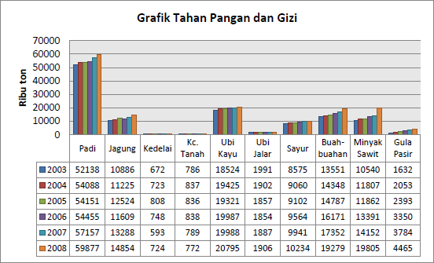

Gambar 1.1 Grafik Tahan Pangan dan Gizi (Arthalia dkk, 2016)

Jika petani tersebut memiliki pengetahuan lebih mengenai serangan penyakit, maka serangan tersebut akan langsung dapat diatasi. Sebaliknya jika petani kurang memiliki pengetahuan mengenai serangan penyakit, maka petani tersebut cenderung membutuhkan bantuan orang yang lebih ahli untuk mengatasi masalah ini. Pada kenyataannya, saat ini banyak petani Indonesia yang membutuhkan bantuan para ahli untuk mengatasi masalah pertanian mereka, tetapi jumlah ahli dan penyebarannya terbatas menyebabkan permasalahan ini belum dapat diatasi dengan maksimal. (Arthalia dkk, 2016)

Ahli pertanian dalam hal ini mempunyai kemampuan untuk menganalisa gejala-gejala penyakit tanaman tersebut, tetapi untuk mengatasi semua persoalan yang dihadapi petani terkendala oleh waktu.

Pada penelitian ini penulis membuat sistem pakar untuk mendiagnosa penyakit padi yang dapat memberikan solusi pengendalian dari penyakit tersebut guna mengurangi atau memperkecil resiko kerusakan tanaman padi dengan menerapkan factor kepastian (*Certainty Factor*) dalam pengambilan keputusannya. Dengan dibuatnya sistem ini diharapkan dapat membantu masyarakat luas khususnya para petani padi agar mengetahui cara membasmi penyakit pada padi tersebut sehingga tidak mengalami gagal panen.

# Rumusan Masalah

Rumusan masalah yang dapat diambil dari latar belakang yang telah dipaparkan diatas yaitu :

* + 1. Bagaimana memudahkan petani dalam mendiagnosa penyakit padi ?
    2. Bagaimana merancang dan membuat sistem pakar diagnosa penyakit padi dengan metode *Certainty Factor* ?

# Batasan Masalah

Adapun batasan masalah dari penelitian ini adalah :

* + 1. *Platform* yang digunakan berbasis *web.*
    2. *Framework* yang digunakan untuk membuat sistem pakar diagnosa penyakit padi ini adalah c*odeigniter ?*
    3. *Database* yang digunakan untuk membuat sistem pakar diagnosa penyakit padi ini adalah *MySQL.*
    4. Sistem pakar ini hanya dapat menyimpulkan satu penyakit dari setiap proses diagnosa.
    5. Pada penelitian ini hanya terdapat lima rule yang masing-masing rule terdiri dari satu penyakit.
    6. Pada sistem ini pakar hanya memberi validasi dari inputan admin.
    7. Sistem harus terkoneksi dengan jaringan *internet.*

# Tujuan Penelitian

Tujuan penelitian dari pembuatan sistem pakar diagnosa penyakit padi ini adalah :

* + 1. Untuk memudahkan petani mendiagnosa penyakit padi.
    2. Untuk merancang dan membuat sistem pakar diagnosa penyakit padi dengan metode *certainty factor*

# Manfaat Penelitian

* + 1. Manfaat bagi penulis :

Menerapkan ilmu pengetahuan yang didapat dari perkuliahan, melatih kreatifitas, menambah wawasan dan pengalaman untuk membuat suatu sistem.

* + 1. Manfaat bagi pengguna :

Dapat mendiagnosa penyakit padi dan mengetahui solusi untuk penanggulangan dengan efesien melalui aplikasi tanpa harus mendatangi ahli pertanian secara langsung.

* + 1. Manfaat bagi pembaca :

Sebagai referensi pembaca untuk membuat suatu apikasi yang berkaitan dengan sistem pakar, *platform web* dengan *framework codeigniter.*

# Sistematika Penulisan Laporan

Untuk memahami lebih jelas laporan ini, maka materi-materi yang tertera pada laporan tugas akhir ini dikelompokkan menjadi beberapa bab dengan sistematika penyampaian sebagai berikut :

# BAB I PENDAHULUAN

Pada bab ini berisi pemaparan latar belakang masalah, rumusan masalah, batasan masalah, tujuan penelitian, manfaat penelitian dan sistematika penulisan laporan.

# BAB II LANDASAN TEORI

Bab ini berisi teori dasar yang menguraikan tentang kecerdasan buatan, sistem pakar, metode *certainty factor*, *UML* dan teknik pengujian perangkat lunak.

# BAB III METODOLOGI PENELITIAN

Bagian ini berisi penjelasan tentang metode penelitian, metode pengumpulan data, analisa data, analisa kebutuhan sistem, *flowchart*, perancangan sistem, perancangan *ERD ,* perancangan *database,* perancangan desain antarmuka dan perancangan sistem pakar.

# BAB IV HASIL DAN PEMBAHASAN

Pada bab ini berisi hasil dan pembahasan tentang implementasi *database*, implementasi desain antarmuka dan pengujian sistem.

# BAB V PENUTUP

Bab ini berisi kesimpulan dan saran penulis.

# BAB II LANDASAN TEORI

# Penyakit Padi

Penyakit padi tergolong menjadi tiga jenis yaitu penyakit yang disebabkan oleh jamur patogen seperti blas dan hawar pelepah daun busuk batang, penyakit yang disebabkan oleh virus seperti kerdil rumput dan tungro dan penyakit yang disebabkan oleh bakteri seperti hawar daun bakteri.

* + 1. Penyakit blas disebabkan oleh jamur *Pyricularia oryzae Cav.* Jamur ini juga mudah mengadakan mutasi yang menyebabkan menjadi tahan terhadap fungisida.
    2. Penyakit hawar pelepah daun (*Sheath Blight*) dan busuk batang merupakan penyakit penting terutaman pada padi di lahan pasang surut bergambut. Apabila gejala penyakit sampai pada daun bendera, kerugian dapat mencapai lebih dari 20%.
    3. Penyakit kerdil rumput disebabkan oleh *Rice Grassy Stunt Virus.* Dimana pada tahun 1971 lebih dari 8 ribu ha padi di Tegal dan Klaten terjangkit. Virus penyebab penyakit ditularkan oleh WBC (*Nilaparvata lugens Stal*).
    4. Penyakit tungro disebabkan oleh virus *Rice Tungro Bacilliform Virus* dan *Rice Tungro Spherica-form Virus,* virus ditularkan oleh serangga *Nephotettix nigropictus* dan *N. virescens.* Serangga yang menghisap pada tanaman yang sakit mendapatkan virus dalam waktu yang singkat (30 menit) segera setelah itu serangga dapat menularkan virus pada gtanaman lain.
    5. Penyakit hawar daun bakteri disebabkan oleh bakteri pathogen *Xanthomonas campestris pv. Oryzae.* Tahun 1948 ditemukan penyakit baru di Bogor dan disebut penyakit “kresek” , setelah diidentifikasi penyakit tersebut identic dengan hawar daun bakteri.

(Direktorat Jenderal Tanaman Pangan, 2013)

# Kecerdasan Buatan

Kecerdasan buatan atau “*Artificial Intelligence*” adalah cabang ilmu komputer yang bertujuan untuk membuat sebuah komputer dapat berpikir dan bernalar seperti manusia. Kecerdasan buatan dapat membantu manusia dalam membuat keputusan, mencari informasi secara lebih akurat, atau membuat komputer lebih mudah digunakan dengan tampilan menggunakan bahasa yang mudah dipahami. Salah satu bagian dari kecerdasan buatan adalah sistem pakar dimana sistem pakar adalah bagian dari ilmu kecerdasan buatan yang secara spesifik berusaha mengadopsi kepakaran seseorang di bidang tertentu ke dalam suatu sistem atau *program computer* (Handojo dkk, 2009).

# Sistem Pakar

Sistem pakar merupakan cabang dari *Artificial Intelligence (AI)* yang dikembangkan pada pertengahan 1960. Sistem pakar berasal dari istilah *knowledge- based expert system*, yaitu sebuah sistem yang menggunakan pengetahuan manusia dimana pengetahuan tersebut dimasukkan kedalam komputer dan kemudian digunakan unruk menyelesaikan masalah-masalah yang biasanya membutuhkan kepakaran atau keahlian manusia (Sutojo dkk, 2011).

# Kelebihan dan Kekurangan Sistem Pakar

Secara garis besar banyak kelebihan yang didapatkan dengan adanya sistem pakar, antara lain:

* + - 1. Menjadikan pengetahuan lebih mudah didapat.
      2. Menyimpan kemampuan dan keahlian pakar.
      3. Meningkatkan penyelesaian masalah
      4. Memberikan respon (jawaban) yang cepat.
      5. Merupakan panduan yang *intelligence* (cerdas).
      6. Dapat mengolah informasi yang kurang lengkap dan mengandung ketidakpastian.

Selain kelebihan-kelebihan diatas, sistem pakar juga memiliki kekurangan, diantaranya adalah:

1. Masalah dalam mendapatkan pengetahuan di mana pengetahuan tidak selalu bisa didapatkan dengan mudah. Karena kadang kala pakar dari masalah yang dibuat tidak ada, dan kalaupun ada kadang-kadang pendekatan yang dimiliki oleh pakar berbeda-beda.
2. Untuk membuat suatu sistem pakar yang benar-benar berkualitas tinggi sangatlah sulit dan memerlukan biaya yang sangat besar untuk pengembangan dan pemeliharaannya.
3. Ada kemungkinan sistem tak dapat membuat keputusan.
4. Sistem pakar tidaklah 100% sempurna, oleh karena itu perlu diuji secara teliti dan berulang sebelum digunakan.

Kelemahan-kelemahan atau kekurangan dari sistem pakar tersebut bukanlah sama sekali tidak bisa diatasi, namun dengan terus melakukan perbaikan dan pengolahan berdasarkan pengalaman yang telah ada maka hal tersebut diyakini akan dapat diatasi, walaupun dalam waktu yang panjang dan terus menerus (Arhami, 2004 : 9)

# Ciri-ciri Sistem Pakar

Ciri-ciri sistem pakar adalah:

1. Terbatas pada keahlian tertentu.
2. Dapat memberikan penalaran-penalaran untuk data-data yang tidak lengkap atau tidak pasti.
3. Dapat mengemukakan rangkaian alasan-alasan yang diberikannya dengan cara yang dapat dipahami.
4. Berdasarkan pada kaidah/ketentuan/*rule* tertentu.
5. Dirancang untuk dapat dikembangkan secara bertahap.
6. Pengetahuan dan mekanisme penalaran *(inference)* jelas terpisah.
7. Keluarannya bersifat anjuran. (Sutojo, 2011).

# Manfaat Sistem Pakar

Manfaat sistem pakar diantaranya:

* + - 1. Meningkatkan produktivitas, karena sistem pakar dapat bekerja lebih cepat daripada manusia.
      2. Meningkatkan kualitas, dengan memberi nasihat yang konsisten dan mengurangi kesalahan.
      3. Mampu menangkap pengetahuan dan kepakaran seseorang.
      4. Memudahkan akses pengetahuan seorang pakar.
      5. Handal, sistem pakar tidak pernah menjadi bosan dan kelelahan atau sakit.
      6. Mampu bekerja dengan informasi yang tidak lengkap atau tidak pasti (Sutojo, 2011).

# Perbandingan Pakar dan Sistem Pakar

Perbandingan kemampuan antara seorang pakar dengan sistem pakar disajikan pada Tabel 2.1.

Tabel 2.1 Perbandingan Sistem Pakar

|  |  |  |
| --- | --- | --- |
| **No** | **Pakar Manusia** | **Sistem Pakar** |
| 1 | Memiliki waktu yang terbatas karena manusia membutuhkan  istirahat | Waktu tidak terbatas karena dapat digunakan kapanpun |
| 2 | Tempat akses bersifat *local* pada suatu tempat saja dimana pakar  berada | Dapat digunakan di berbagai tempat |
| 3 | Pengetahuan bersifat variabel dan dapat berubah tergantung situasi | Pengetahuan bersifat konsisten |
| 4 | Kecepatan untuk menemukan  solusi bervariasi | Kecepatan untuk memberikan  solusi bersifat konsisten |
| 5 | Biaya yang diperlukan untuk  konsultasi sangat mahal | Biaya yang diperlukan untuk  konsultasi lebih murah |

Sumber : (Abdullah, 2016)

# Komponen Sistem Pakar

Sistem pakar disusun oleh dua bagian utama, yaitu bagian lingkungan pengembangan *(development environment)* dan lingkungan konsultasi *(consultation environment).* Lingkungan pengembang digunakan oleh pembuat sistem pakar untuk membangun komponen-komponennya dan memperkenalkan

pengetahuan ke dalam *knowledge base* (basis pengetahuan). Sedangkan lingkungan konsultasi digunakan oleh pengguna untuk berkonsultasi sehingga pengguna mendapatkan pengetahuan dan nasihat dari sistem pakar layaknya berkonsultasi dengan seorang pakar. (Siswanto, 2010). Komponen-komponen sistem pakar (Rachmawati dkk, 2012) dapat dilihat pada Gambar2.1.

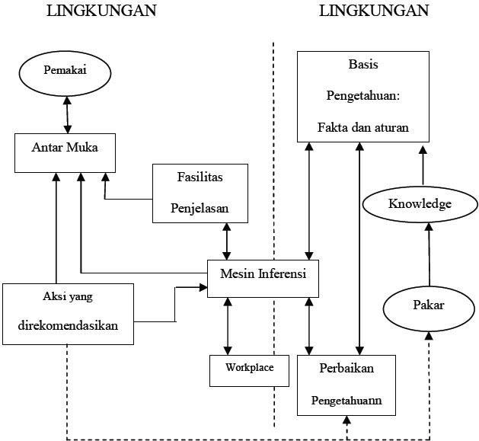

LINGKUNGAN KONSULTASI

LINGKUNGAN PENGEMBANGAN

Gambar 2.1 Komponen Sistem Pakar (Rachmawati dkk, 2012)

Gambar 2.1 menjelaskan bahwa secara umum sistem pakar terdiri dari komponen penyusun sebagai berikut:

1. *Knowledge Base* (Basis Pengetahuan) Basis pengetahuan merupakan hasil akuisisi dan representasi pengetahuan dari seorang pakar. Basis pengetahuan berisi pengetahuan-pengetahuan dalam penyelesaian masalah. Basis pengetahuan terdiri dari dua elemen dasar yaitu fakta dan *rule* atau aturan.
2. *Inference Engine* (Mesin Inferensi) Mesin inferensi adalah sebuah program yang berisi metodologi yang digunakan untuk melakukan penalaran terhadap informasi- informasi dalam basis pengetahuan untuk memformulasikan konklusi. 3. *User Interface* (Antar Muka Pengguna) *User interface* adalah penghubung antar program sistem pakar dengan pengguna yang dapat dihubungkan via dekstop ataupun mobile. Antarmuka digunakan sebagai media komunikasi antara pengguna dan sistem pakar.(Rachmawati dkk, 2012)
   1. **Metode *Certainty Factor***

Teori *Certainty Factor* (CF) adalah untuk mengakomodasi ketidakpastian pemikiran *(inexact reasoning)* seorang pakar yang di usulkan oleh *Shortliffe* dan Buchanan pada tahun 1975. Seorang pakar (misalnya dokter) sering menganalisis informasi yang ada dengan ungkapan dengan ketidakpastian, untuk mengakomodasi hal ini maka digunakan *Certainty Factor (CF)* guna menggambarkan tingkat keyakinan pakar terhadap masalah yang sedang dihadapi. Dalam mengekspresikan derajat kepastian, *Certainty Faktor* untuk mengasumsikan derajat kepastian seorang pakar terhadap suatu data. Konsep ini kemudian diformulasikan dalam rumusan dasar sebagai berikut :

CF[H,E]1= CF[H] * CF[E] (2.1)

Dimana :

CF(E) = *certainty factor evidence* E yang dipengaruhi oleh *evidence* E

CF(H) = *certainty factor* hipotesa dengan asumsi *evidence* diketahui dengan pasti, yaitu ketika CF(E,e) = 1

CF(H,E) = *certainty factor* hipotesa yang dipengaruhi oleh *evidence* e diketahui dengan pasti

*Certainty Factor* untuk kaidah dengan kesimpulan yang serupa *(similarly concluded rules)* :

CFcombine CF[H,E]1,2 = CF[H,E]1 + CF[H,E]2 * [1-CF[H,E]1]. (2.2)

CFcombine CF[H,E]old,3 = CF[H,E] old + CF[H,E] 3 * (1-CF[H,E] old]. (2.3)

Penggabuungan kepercayaan dan ketidakpercayaan dalam bilangan yang tunggal memiliki dua kegunaan, yaitu pertama faktor kepastian digunakan untuk tingkat hipotesa di dalam urutan kepentingan (Sutojo, 2011).

Faktor kepastian menyatakan kepercayaan dalam sebuah kejadian (atau fakta atau hipotesis) berdasarkan bukti atau penilaian pakar. Faktor kepastian menggunakan suatu nilai untuk mengasumsikan derajat keyakinan seorang pakar terhadap suatu data (Turban, 2005).

Ada 2 macam faktor kepastian yang digunakan, yaitu:

1. Faktor kepastian yang diisikan oleh pakar bersama dengan aturan.
2. Faktor kepastian yang diberikan oleh pengguna (Kusrini, 2008).

## *Unified Modeling Languange (UML)*

*UML (Unified Modeling Language)* adalah ‘bahasa’ pemodelan untuk sistem atau perangkat lunak yang berparadigma ‘berorientasi objek”. Pemodelan *(modeling)* sesungguhnya digunakan untuk penyederhanaan permasalahan- permasalahan yang kompleks sedemikian rupa sehingga lebih mudah dipahami. (Nugroho,2009)

Berikut penjelasan dari beberapa diagram yang digunakan pada penelitian ini.

* + 1. **Diagram *Use-Case (Usecase Diagram)***

*Usecase diagram* menggambarkan fungsionalitas dari sebuah sistem. Sebuah *usecase* merepresentasikan sebuah interaksi antara *actor* dengan sistem. A*ctor* adalah sebuah entitas manusia yang berinteraksi dengan sistem untuk melakukan pekerjaan tertentu. Simbol *Usecase Diagram* dapat dilihat pada Tabel 2.2.

Tabel 2.2 Simbol *Usecase Diagram*

|  |  |  |  |
| --- | --- | --- | --- |
| **No** | **Gambar** | **Nama** | **Keterangan** |
| 1 |  | *Actor* | Menspesifikasikan himpunan peran yang pengguna mainkan ketika berinteraksi dengan *use case* |
| 2 |  | *Depedency* | Hubungan dimana perubahan yang terjadi pada satu elemen mandiri (*independent*) akan mempengaruhi elemen yang bergantung padanya elemen yang tidak mandiri  (*independent*) |

Sumber : (Abdullah, 2016)

Tabel 2.3 Simbol *Usecase Diagram* (Lanjutan)

|  |  |  |  |
| --- | --- | --- | --- |
| **No** | **Gambar** | **Nama** | **Keterangan** |
| 3 |  | *Generalization* | Hubungan dimana objek anak (*descendent*) berbagi perilaku dan struktur data dari objek yang ada di atasnya objek induk  (*ancestor)* |
| 4 |  | *Include* | Menspesifikasikan bahwa  *use case* sumber secraa eksplisit |
| 5 |  | *Extend* | Menspesifikasikan bahwa *use case* target memperluas perilaku dari *use case* sumber pada suatu titik  yang diberikan |
| 6 |  | *Association* | Apa yang menghubungjkan antara objek satu dnegan  objek lainnya |
| 7 | System | *System* | Menspesifikasikan paket yang menampilkan sistem secara terbatas |
| 8 |  | *Use Case* | Deskripsi dari urutan aksi- aksi yang ditampilkan sistem yang menghasilkan suatu hasil yang terstruktur  bagi suatu aktor |

Sumber : (Abdullah, 2016)

Tabel 2.4 Simbol *Usecase Diagram* (Lanjutan)

|  |  |  |  |
| --- | --- | --- | --- |
| **No** | **Gambar** | **Nama** | **Keterangan** |
| 9 |  | *Collaboration* | Interaksi aturan-aturan dan elemen lain yang bekerja sama untuk menyediakan perilaku yang lebih besar dari jumlah dan elemen-  elemennya (sinergi) |
| 10 | Note | *Note* | Elemen fisik yang eksis saat aplikasi dijalankan dan mencerminkan suatu  sumber daya komputasi |

Sumber : (Abdullah, 2016)

* + 1. **Diagram Kelas (*Class Diagram*)**

*Class* adalah sebuah spesifikasi yang jika diinstansiasi akan menghasilkan sebuah objek dan merupakan inti dari pengembangan dan desain berorientasi objek. *Class* menggambarkan keadaan (atribut/properti) suatu sistem, sekaligus menawarkan layanan untuk memanipulasi keadaan tersebut (metoda/fungsi). *Class diagram* menggambarkan struktur dan deskripsi *class, package* dan objek beserta hubungan satu sama lain seperti *containment*, pewarisan, asosiasi, dan lain-lain. *Class* memiliki tiga area pokok, yaitu nama (dan *stereotype*), atribut, dan metoda. Atribut dan metoda dapat memiliki salah satu sifat berikut (Abdullah, 2016):

1. *Private*, tidak dapat dipanggil dari luar *class* yang bersangkutan
2. *Protected*, hanya dapat dipanggil oleh *class* yang bersangkutan dan anak- anak yang mewarisinya
3. *Public*, dapat dipanggil oleh siapa saja Simbol *Class Diagram* dapat dilihat pada Tabel 2.5.

Tabel 2.5 Simbol *Class Diagram*

|  |  |  |  |  |  |
| --- | --- | --- | --- | --- | --- |
| **No** | **Gambar** | | | **Nama** | **Keterangan** |
| 1 |  | | | *Generalization* | Hubungan dimana objek anak (*descendent*) berbagi perilaku dan struktur data dari objek yang ada di atasnya objek induk  (*ancestor)* |
| 2 |  | | | *Nary Association* | Upaya untuk menghindari asosiasi dengan lebih dari 2 objek. |
| 3 |  | Class Name |  | *Class* | Himpunan dari objek-  objek yang berbagi atribut serta operasi yang sama. |
| Attributes |
| Operations |
|  | | |
| 4 |  | | | *Collaboration* | Interaksi aturan-aturan dan elemen lain yang bekerja sama untuk menyediakan perilaku yang lebih besar dari jumlah dan elemen-  elemennya (sinergi) |

Sumber : (Abdullah, 2016)

Tabel 2.6 Simbol *Class Diagram* (Lanjutan)

|  |  |  |  |
| --- | --- | --- | --- |
| **No** | **Gambar** | **Nama** | **Keterangan** |
| 5 |  | *Extend* | Menspesifikasikan bahwa *use case* target memperluas perilaku dari *use case* sumber pada  suatu titik yang diberikan |
| 6 |  | Association | Hubungan dimana perubahan yang terjadi pada suatu elemen mandiri *(independent)* akan mempegaruhi elemen yang bergantung padanya elemen yang tidak mandiri |
| 7 |  | *Association* | Apa yang  menghubungjkan antara objek satu dnegan objek  lainnya |

Sumber : (Abdullah, 2016)

* + 1. **Diagram Aktivitas (*Activity Diagram*)**

*Activity diagram* menggambarkan berbagai alir aktivitas dalam sistem yang sedang dirancang, bagaimana masing-masing alir berawal, *decision* yang mungkin terjadi, dan bagaimana mereka berakhir. *Activity diagram* juga dapat menggambarkan proses paralel yang mungkin terjadi pada beberapa eksekusi. *Activity diagram* dapat dibagi menjadi beberapa *object swimlane* untuk menggambarkan objek mana yang bertanggung jawab untuk aktivitas tertentu. Simbol *Activity Diagram* dapat dilihat pada Tabel 2.7.

Tabel 2.7 Simbol *Activity Diagram*

|  |  |  |  |
| --- | --- | --- | --- |
| **No** | **Gambar** | **Nama** | **Keterangan** |
| 1 |  | *Activity* | Memperlihatkan bagaimana masing masing kelas antarmuka saling berinteraksi satu  sama lain |
| 2 |  | *Action* | State dari sistem yang mencerminkan eksekusi dari suatu aksi |
| 3 |  | *Initial Node* | Bagaimana objek dibentuk atau diawali. |
| 4 |  | *Activity Final Node* | Bagaimana objek  dibentuk dan  dihancurkan |
| 5 |  | *Fork Node* | Satu aliran yang pada  tahap tertentu berubah menjadi beberapa aliran |

Sumber : (Abdullah, 2016)

# Teknik Pengujian Perangkat Lunak

Pengujian pada sistem pakar diagnosa penyakit padi dengan metode *Certainty Factor* ini terpadat dua teknik pengujian yaitu pengujian *Black-box* dan pengujian kuisioner. Pengujian *Black-box* merupakan pengujian untuk mengetahui apakah semua fungsi perangkat lunak telah berjalan semestinya sesuai dengan kebutuhan fungsional yang telah didefinisikan (Jiang, 2012). Kasus ini bertujuan untuk menunjukkan fungsi perangkat lunak tentang cara beroperasinya. Teknik pengujian ini yaitu melakukan kasus uji dengan mempartisi domain *input* dan *output* program. Metode *Black-box* memungkinkan perekayasa perangkat lunak mendapatkan serangkaian kondisi *input* yang sepenuhnya menggunakan semua persyaratan

fungsional untuk suatu program. Pengujian ini berusaha menemukan kesalahan dalam kategori fungsi-fungsi yang tidak benar atau hilang, kesalahan *interface*, kesalahan kinerja, dan inisialisasi dan kesalahan terminal (Pressman, 2010). Sedangkan pengujian kuisioner adalah pengujian yang dilakukan dengan memberikan pertanyaan kepada beberapa penguji/responden mengenai sistem untuk menentukan apakah sudah cukup baik digunakan.

# BAB III METODOLOGI PENELITIAN

Pada bab metodologi penelitian ini berisikan langkah-langkah yang digunakan dalam pembuatan sistem pakar untuk mendiagnosa penyakit padi sebagai tuigas akhir. Dengan adanya metodologi ini proses pembuatan aplikasi sehingga dapat dipahami oleh pembaca.

# Metode Penelitian

Berdasarkan rumusan masalah dan tujuan penelitian yang ada pada bab I, pembuatan sistem pakar diagnosa penyakit padi menggunakan metode penelitian seperti yang terdapat pada Gambar 3.1 berikut.

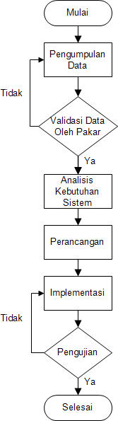

Gambar 3.1 Alur Metode Penelitian

Metode penelitian pada sistem pakar diagnosa penyakit padi dengan metode *Certainty Factor* ini dimulai dari pengumpulan data kemudian dilakukan validasi data oleh pakar selanjutnya dilakukan analisis kebutuhan sistem berikutnya perancangan lalu implementasi dan tahap terakhir adalah pengujian.

# Pengumpulan Data

Pengumpulan data pada sistem pakar diagnosa penyakit padi dengan metode *Certainty Factor* ini terdiri dari studi literatur, wawancara dan analisis data penyakit.

# Studi Literatur

Pada pembuatan tugas akhir ini penulis menggunakan studi literatur yang bersumber dari buku Keputusan Direktur Jenderal Tanaman Pangan Nomor 53/HK.310/C.8/2012 tentang pedoman rekomendasi pengendalian organisme pengganggu tumbuhan (OPT) tanaman serealia DIREKTORAT JENDERAL TANAMAN PANGAN tentang penyakit padi, jurnal Sistem Identifikasi Penyakit Tanaman Padi dengan Menggunakan Metode Forward Chaining tentang latar belakang masalah dan skripsi Sistem Pakar Mendiagnosa Penyakit Pada Ayam dengan Metode Certainty Factor Berbasis Android tentang sistem pakar dan UML yang menjadi referensi dalam pembuatan sistem pakar untuk mendiagnosa penyakit pada padi.

# Wawancara

Penulis melakukan wawancara dengan Bapak Rifki Kadarachman.H, S.P selaku staff pelaksana di Badan Perlindungan Tanaman Pangan dan Hortikultura (BPTPH) Jawa Barat sub wilayah III Indramayu. Dari wawancara tersebut penulis memperoleh data serta penjelasan tentang apa saja penyakit, gejala serta pengendalian dari penyakit yang dialami tanaman padi, kemudian penulis menyimpulkan ke dalam proses yang terstruktur sehingga dapat diaplikasikan pada sistem pakar diagnosa penyakit padi dengan metode *Certainty Factor.*

# Analisis Data Penyakit

Dalam mendiagnosa penyakit perlu diketahui terlebih dahulu gejala yang dialami oleh tanaman padi sehingga pakar dapat menyimpulkan penyakit yang menyerang tanaman padi tersebut. Pada Tabel 3.1 merupakan beberapa penyakit yang menyerang tanaman padi, beserta gejalanya, dan pembobotan dari masing- masing gejala yaitu :

Tabel 3.1 Tabel Analisis Data Penyakit

|  |  |  |  |  |  |
| --- | --- | --- | --- | --- | --- |
| **No** | **Penyakit** | | **Gejala** | | |
| **Nama** | **Kode** | **Nama** | **Kode** | **Bobot** |
| 1. | Blas  (Pyricularia Oryzae Cav.) | P01 | 1. Bercak coklat  keputihan | G01 | 0.5 |
| 2. Pelepah kering | G02 | 0.10 |
| 3. Bercak pada malai | G03 | 0.50 |
| 4. Bercak pada biji | G04 | 0.5 |
| 5. Bulir padi hampa  (kosong) | G05 | 0.50 |
| 6. Daun busuk yang dimulai dengan  adanya bercak  berbentuk belah ketupat kemudian bercak meluas menuruti urat tulang daun, kadang-kadang beberapa bercak daun bergabung menjadi satu seperti terbakar (malai  belum keluar) | G06 | 0.75 |

Tabel 3.2 Tabel Analisis Data Penyakit (Lanjutan)

|  |  |  |  |  |  |
| --- | --- | --- | --- | --- | --- |
| **No** | **Penyakit** | | **Gejala** | | |
| **Nama** | **Kode** | **Nama** | **Kode** | **Bobot** |
|  |  |  | 7.Pangkal batang tanaman mengkerut, berwarna coklat kehitaman dan  mudah rebah | G07 | 0.20 |
| 2 | Hawar Pelepah daun dan busuk Batang (*Rhizoctonia solani kuhn*) | P02 | 1. Pelepah daun terlihat bercak basah berbentuk bulat, bercak membesar  dengan bagian tengah berwarna abu- abu dan bagian tepi  berwarna coklat | G08 | 0.25 |
| 2. Bercak abu  kehijauan pada  pelepah daun dekat permukaan air | G09 | 0.40 |
| 3. Tanaman mati | G10 | 0.5 |
| 3 | Kerdil rumput (*Grassy stunt*) | P03 | 1. Tanaman menjadi  kerdil | G11 | 0.70 |
| 2. Pertumbuhan tidak  normal | G12 | 0.70 |
| 3. Daun-daun memendek,  menyempit, kaku | G13 | 0.80 |
| 4. Warna daun hijau  kekuningan dipenuhi bercak seperti karat | G14 | 0.30 |

Tabel 3.3 Tabel Analisis Data Penyakit (Lanjutan)

|  |  |  |  |  |  |
| --- | --- | --- | --- | --- | --- |
| **No** | **Penyakit** | | **Gejala** | | |
| **Nama** | **Kode** | **Nama** | **Kode** | **Bobot** |
| 4 | Tungro | P04 | 1. Warna daun menjadi kuning sampai coklat yang dimulai dari ujung  daun | G15 | 0.70 |
| 2. Pembentukan dan  perkembangan akar terhambat | G16 | 0.10 |
| 3. Pembentukan  bunga tertunda | G17 | 0.70 |
| 4. Bercak pada daun  warna hijau pucat | G18 | 0.50 |
| 5 | Hawar daun bakteri (HDB)  (*Xanthomonas campestris pv.oryzae.*) | P05 | 1. Tepi daun terdapat  garis gelombang berwarna kuning | G20 | 0.70 |
| 2. Pelepah daun  menguning | G21 | 0.50 |
| 3. Daun menjadi hijau kelabu dan menggulung dibagian ujung dan  tepi daun | G22 | 0.30 |
| 4. Terdapat bercak kuning pada daun yang dimulai dari ujung daun kemudian  menjalar ke bawah | G23 | 0.70 |

# Analisis Kebutuhan Sistem

Dalam pembuatan sistem pakar diagnosa penyakit padi ini terdapat kebutuhan *hardware* dan kebutuhan *software.* Berikut adalah kebutuhan-kebutuhan yang diperlukan :

* + 1. **Kebutuhan *Hardware***

Kebutuhan hardware yang diperlukan pada pembuatan sistem pakar diagnosa penyakit padi ini terdapat pada Tabel 3.4.

Tabel 3.4 Tabel Kebutuhan *Hardware*

|  |  |  |  |
| --- | --- | --- | --- |
| **No** | **Jenis *Hardware*** | **Kebutuhan *Hardware*** | **Keterangan** |
| 1 | *Processor* | Intel Celeron N3060 | Untuk mendukung berjalannya aplikasi  pembuat sistem |
| 2 | *RAM* | 4 GB atau lebih | Minimal |
| 3 | *Hardisk* | 1 TB atau lebih | Untuk menyimpan data baik data aplikasi pembuat maupun pendukung  lainnya |

* + 1. **Kebutuhan *Software***

Adapun kebutuhan *software* dalam pembuatan aplikasi sistem pakar diagnosa penyakit padi ini terdapat pada Tabel 3.5.

Tabel 3.5 Tabel Kebutuhan *Software*

|  |  |  |
| --- | --- | --- |
| **No** | **Jenis Software** | **Kebutuhan Software** |
| 1 | Bahasa *Scripting* | PHP 5, HTML 5, CSS, JavaScript, Jquery |
| 2 | *Software* Pengolah | Sublime Text 3, Notepad++ |
| 3 | Penyimpan Data | Database (MySQL) |
| 4 | Web Browser | Chrome, Firefox, dan lainnya |

# Perancangan Sistem

Untuk mendapatkan gambaran mengenai sistem yang dibuat, maka dimodelkan dengan menggunakan *functional modelling*. Proses dan data dari sistem dimodelkan dengan *use case diagram, activity diagram,* dan *class diagram.*

## *Use Case Diagram*

Pada Gambar 3.2 merupakan *use case* diagram dari sistem pakar diagnosa penyakit padi dengan metode *Certainty Factor.*

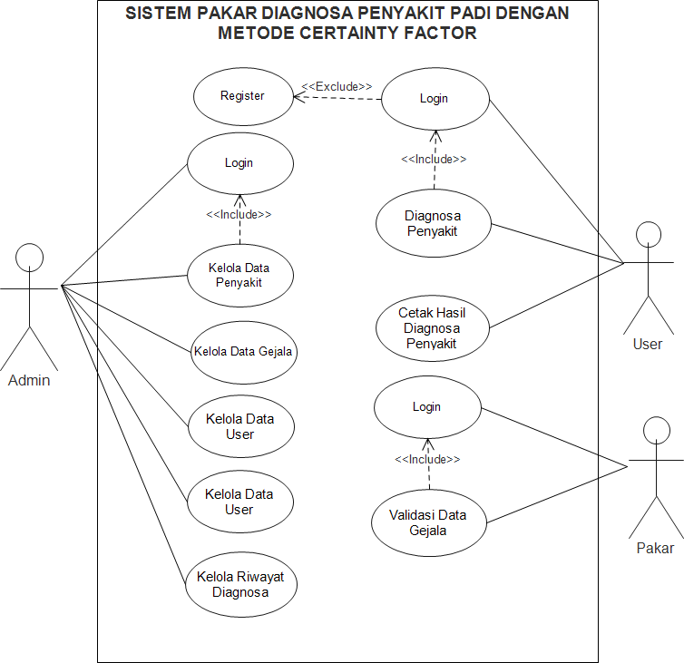

Gambar 3.2 *Use Case Diagram*

Adapun penjelasan dari gambar 3.2 *Use Case Diagram* adalah pada Tabel 3.6 berikut ini :

Tabel 3.6 Penjelasan *Use Case* Diagram

|  |  |  |
| --- | --- | --- |
| ***Actor*** | **Nama *Use Case*** | **Keterangan** |
| Admin | *Login* | Admin dapat masuk ke sistem menggunakan akun yang telah terdaftar pada *database* |
| Kelola data penyakit | Admin dapat menambah, melihat, mengubah, dan menghapus data penyakit yang ada pada sistem pakar  diagnosa penyakit padi ini |
| Kelola data gejala | Admin dapat menambah, melihat, mengubah, dan menghapus data gejala yang ada pada sistem pakar  diagnosa penyakit padi ini |
| Kelola data *rule* | Admin dapat menambah, melihat, mengubah, dan menghapus data *rule* yang ada pada sistem pakar  diagnosa penyakit padi ini |
| Kelola data *user* | Admin dapat melihat data *user* pada sistem pakar diagnosa penyakit padi ini |
| Kelola data riwayat diagnosa | Admin dapat melihat riwayat diagnosa dari user |

Tabel 3.7 Penjelasan Use Case Diagram (Lanjutan)

|  |  |  |
| --- | --- | --- |
| ***Actor*** | **Nama *Use Case*** | **Keterangan** |
| *User* | *Register* | *User* dapat mendaftakan akun pada sistem pakar ini |
| *Login* | *User* dapat masuk ke sistem menggunakan akun yang telah terdaftar pada  *database* |
| Diagnosa penyakit | *User* dapat melakukan diagnosa penyakit dengan menginputkan gejala yang  dialami |
| Cetak hasil diagnosa | *User* dapat mencetak hasil  diagnosa yang telah dilakukan |
| Pakar | *Login* | Pakar dapat masuk ke sistem menggunakan akun yang telah terdaftar pada  *database* |
| Validasi data gejala | Pakar dapat melakukan validasi data pakar yang telah diinputkan oleh  admin |

## *Activity Diagram*

*Activity Diagram* merupakan *state* diagram khusus yang menggambarkan berbagai aliran aktivitas di dalam sistem yang sedang dirancang, bagaimana masing- masing aliran berawal dan berakhir. Bahkan mungkin terjadi *decision* didalamnya. *Activity diagram* juga dapat menggambarkan proses parallel yang mungkin terjadi pada beberapa eksekusi dalam sistem.

* + - 1. ***Activity Diagram* Admin**

Pada diagram aktivitas admin ini menggambarkan aliran aktivitas yang dilakukan oleh admin dalam sistem yang dirancang. Adapun diagram aktivitas admin terdapat pada Gambar 3.3.

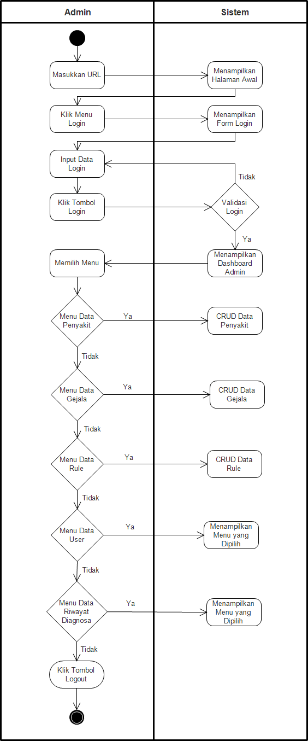

Gambar 3.3 Diagram Aktivitas Admin

Pada diagram aktivitas admin ini dimulai dari ini dimulai memasukkan *URL,* lalu klik *menu login,* selanjutnya yaitu input data *login* dan klik tombol *login,* selanjutnya admin dapat memilih *menu* dan melakukan *CRUD* pada data penyakit,

data gejala, data rule serta dapat memilih menu dan melihat data user dan data riwayat diagnosa.

## *Activity Diagram User*

Pada diagram aktivitas *user* ini menggambarkan aliran aktivitas yang dilakukan oleh *user* dalam sistem yang dirancang. Adapun diagram aktivitas *user* terdapat pada Gambar 3.4.

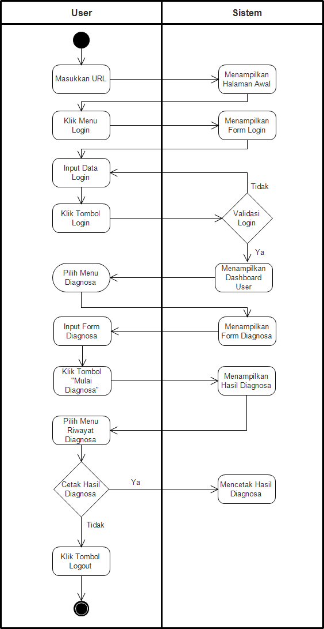

Gambar 3.4 Diagram Aktivitas *User*

Pada diagram aktivitas *user* ini dimulai memasukkan *URL,* lalu klik *menu login,* selanjutnya yaitu input data *login* dan klik tombol *login,* kemudian *user* dapat memilih menu diagnosa dan melakukan *input* pada *form* diagnosa, berikutnya *user* dapat memilih *menu* riwayat diagnosa dan dapat mencetak hasil diagnosa.

* + - 1. ***Activity Diagram* Pakar**

Pada diagram aktivitas pakar ini menggambarkan aliran aktivitas yang dilakukan oleh pakar dalam sistem yang dirancang. Pada aktivitas diagram ini dimulai dari login selanjutnya pakar dapat melakukan validasi gejala dari inputan admin. Adapun diagram aktivitas *user* terdapat pada Gambar 3.5.

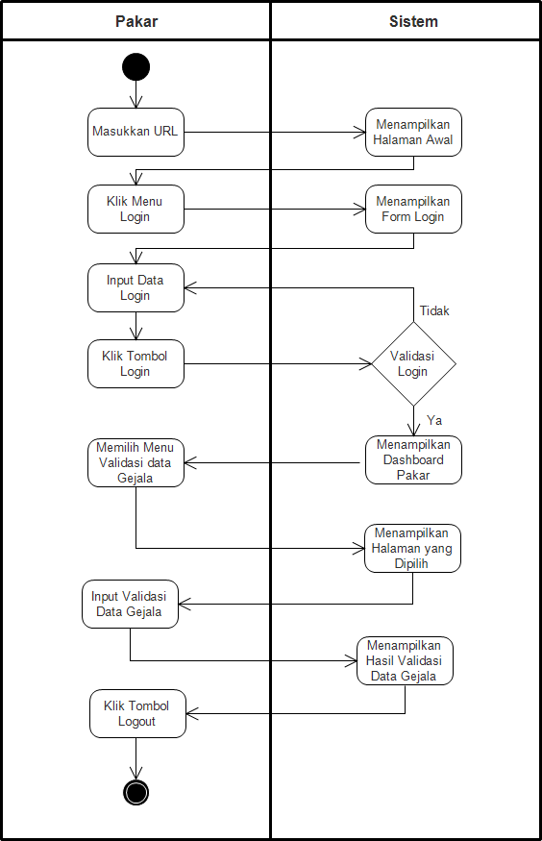

Gambar 3.5 Diagram Aktivitas pakar

Pada diagram aktivitas pakar ini dimulai memasukkan *URL,* lalu klik *menu login,* selanjutnya yaitu input data *login* dan klik tombol *login,* kemudian pakar

dapat memilih menu diagnosa dan melakukan *input* pada *form* diagnosa, berikutnya user dapat memilih *menu* riwayat diagnosa dan dapat mencetak hasil diagnosa.

# Relasi Database

Pada Gambar 3.6 merupakan relasi database yang digunakan pada sistem pakar diagnosa penyakit padi dengan metode C*ertainty Factor. Class diagram* ini memperlihatkan hubungan antar kelas dan penjelasan detail atribut dan method dari tiap kelas.

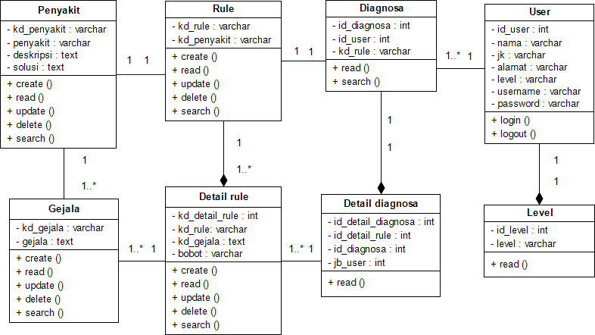

Gambar 3.6 Relasi Database

## *Flowchart*

*Flowchart* yang dibuat untuk sistem pakar diagnosa penyakit padi dengan metode *certainty factor* ini terdiri dari *flowchart* metode *certainty factor*, *flowchart* admin, *flowchart* pakar dan *flowchart user*.

* + 1. ***Flowchart* Metode *Certainty Factor***

*Flowchart* ini adalah langkah-langkah penyelesaian masalah dari sisi metode.

*Flowchart* metode dari sistem ini terdapat pada Gambar 3.7.

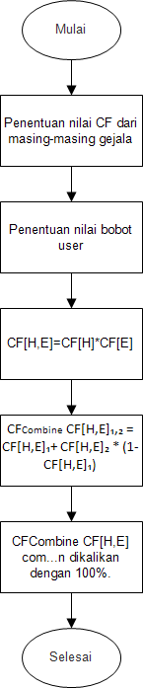

Gambar 3.7 *Flowchart* Metode *Certainty Factor*

*Flowchart* metode dimulai dari penentuan nilai *CF* masing-masing gejala yang dapat dilihat pada tabel 3.1, kemudian penentuan nilai bobot user yang dapat dilihat pada tabel 3.19, langkah berikutnya yaitu mencari hasil *CF* dengan mengalikan nilai gejala dengan bobot user yang dapat dilihat pada persamaan (2.2), langkah selanjutnya yaitu mencari hasil *CF* Combine yang dapat dilihat pada (2.3) dan langkah terakhir yaitu mengalikan hasil akhir *CF* Combine dengan 100%.

* + 1. ***Flowchart* Admin**

*Flowchart* admin ini menggambarkan langkah-langkah penyelesaian masalah dari sisi admin. Adapun *flowchart* admin dari sistem ini terdapat pada Gambar 3.8.

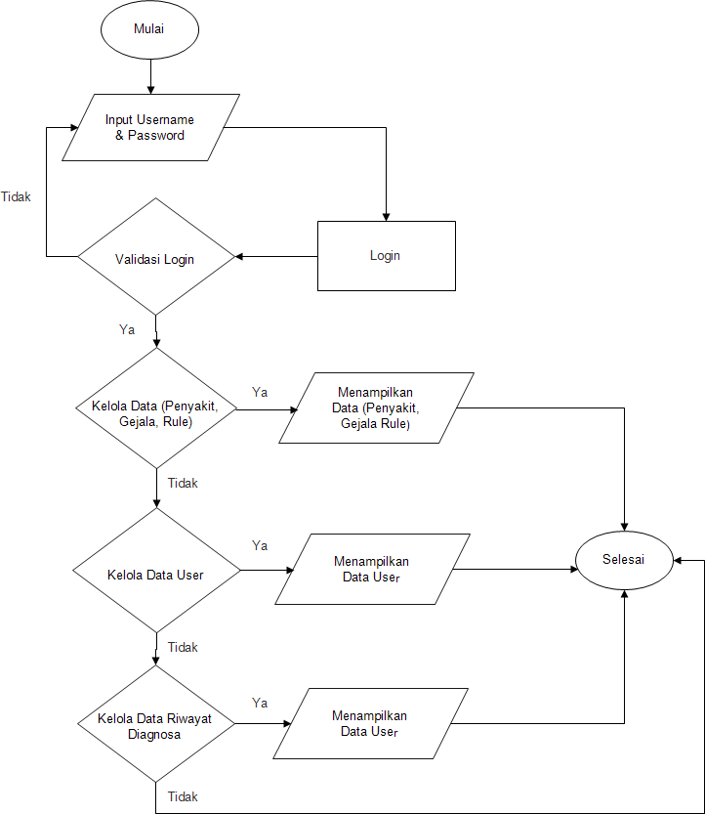

Gambar 3.8 *Flowchart* Admin

*Flowchart* admin dimulai dari input *username* dan *password* berikutnya dilakukan aksi login apabila validasi login berhasil maka selanjutnya admin dapat mengelola data penyakit, data gejala, data *rule*, data *user* dan data riwayat diagnosa.

## *Flowchart User*

*Flowchart user* ini menggambarkan langkah-langkah penyelesaian masalah dari sisi *user*. Adapun *flowchart user* dari sistem ini terdapat pada Gambar 3.9.

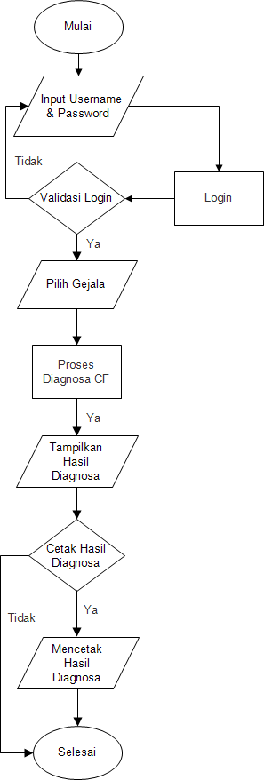

Gambar 3.9 *Flowchart User*

*Flowchart user* dimulai dari input *username* dan *password* berikutnya dilakukan aksi login apabila validasi login berhasil setelah itu *user* dapat memilih

gejala penyakit yang dialami, selanjutnya yaitu proses diagnosa penyakit, kemudian antarmuka menampilkan hasil diagnosa penyakit lalu user dapat mencetak hasil diagnosa penyakit tersebut.

* + 1. ***Flowchart* Pakar**

*Flowchart* pakar ini menggambarkan langkah-langkah penyelesaian masalah dari sisi pakar. Adapun *flowchart* pakar dari sistem ini terdapat pada Gambar 3.10.

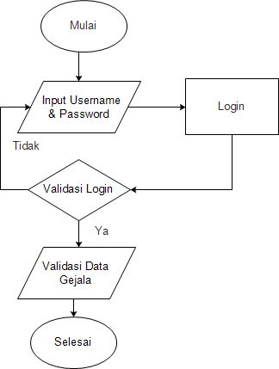

Gambar 3.10 *Flowchart* Pakar

*Flowchart* pakar dimulai dari input *username* dan *password* berikutnya dilakukan aksi login apabila validasi login berhasil setelah itu pakar dapat melakukan validasi data gejala yang telah diinputkan admin.

* 1. **Perancangan *ERD (Entity Relationship Diagram)***

Pada Gambar 3.11 merupakan gambar *Entity Relationship Diagram (ERD)* yang digunakan untuk proses Analisa perancangan dari sistem pakar diagnosa penyakit padi. Adapun penjelasan dari Gambar 3.11 adalah pada Tabel 3.8 berikut ini :

Tabel 3.8 Penjelasan *ERD*

|  |  |
| --- | --- |
| **Nama Tabel** | **Keterangan** |
| tb_penyakit | Tabel yang digunakan untuk menyimpan data penyakit |
| tb_gejala | Tabel yang digunakan untuk menyimpan data gejala |
| tb_data_rule | Tabel yang digunakan untuk menyimpan data rule |
| tb_detail_rule | Tabel yang digunakan untuk menyimpan data detail rule |
| tb_hasildiagnosa | Tabel yang digunakan untuk menyimpan data hasil  diagnosa |
| tb_detail_diagnosa | Tabel yang digunakan untuk menyimpan data detail hasil  diagnosa |
| tb_user | Tabel yang digunakan untuk menyimpan data user |
| tb_level | Tabel yang digunakan untuk menyimpan level user |

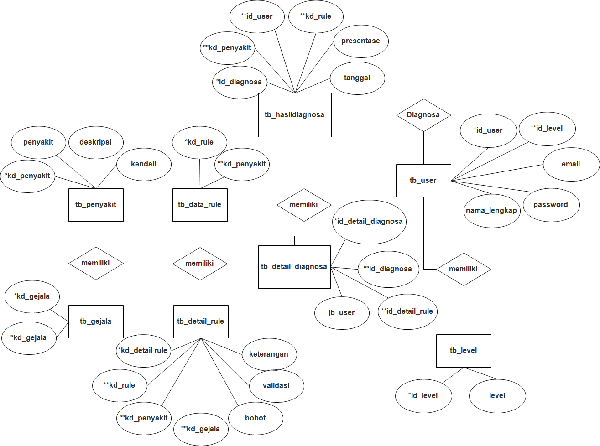

Gambar 3.11 Perancangan *ERD*

Pada sistem pakar diagnosa penyakit padi dengan metode *Certainty Factor* terdiri dari 8 tabel yaitu tb_penyakit, tb_gejala, tb_data_*rule*, tb_detail_*rule*, tb_hasildiagnosa, tb_detail_diagnosa, tb_*user* dan tb_*level.*

* 1. **Perancangan *Database***

Berikut ini merupakan tabel dari perancangan *database* sistem pakar diagnosa penyakit padi dengan metode *Certainty Factor*.

# Tabel tb_penyakit

Tabel tb_penyakit digunakan untuk menyimpan data penyakit, terdiri dari *field* kd_penyakit, penyakit, deskripsi, dan kendali. Adapun tabel tb_penyakit dapat dilihat pada Tabel 3.9.

Tabel 3.9 Tabel tb_penyakit

|  |  |  |  |
| --- | --- | --- | --- |
| **No** | **Nama *Field*** | **Tipe Data** | **Keterangan** |
| 1 | kd_penyakit | Varchar (50) | Untuk menyimpan kode  penyakit |
| 2 | penyakit | Text | Untuk menyimpan nama  penyakit |
| 3 | deskripsi | Text | Untuk menyimpan deskripsi  penyakit |
| 4 | kendali | Text | Untuk menyimpan solusi dari  penyakit |

# Tabel tb_gejala

Tabel tb_gejala digunakan untuk menyimpan data gejala, terdiri dari *field* kd_gejala dan gejala dari suatu penyakit. Adapun tabel tb_gejala dapat dilihat pada Tabel 3.10.

Tabel 3.10 Tabel Tb_gejala

|  |  |  |  |
| --- | --- | --- | --- |
| **No** | **Nama *Field*** | **Tipe Data** | **Keterangan** |
| 1 | kd_gejala | Varchar (50) | Untuk menyimpan kode  gejala |
| 2 | gejala | Varchar (250) | Untuk menyimpan nama  gejala |

* + 1. **Tabel tb_data_*rule***

Tabel tb_data_*rule* digunakan untuk menyimpan data *rule* yang, terdiri dari *field* kd_*rule* dan kd_penyakit. Adapun tabel tb_*rule* dapat dilihat pada Tabel 3.11. Tabel 3.11 Tabel Tb_*rule*

|  |  |  |  |
| --- | --- | --- | --- |
| **No** | **Nama *Field*** | **Tipe Data** | **Keterangan** |
| 1 | kd_*rule* | Varchar (11) | Untuk menyimpan kode *rule*  dari tiap-tiap penyakit |
| 2 | kd_penyakit | Varchar (25) | Untuk menyimpan nama kd_penyakit dari rule yang  dibuat |

# Tabel tb_detail_*rule*

Tabel tb_detail_*rule* digunakan untuk menyimpan data detail *rule*, terdiri dari *field* kd_*detail_rule*, kd_*rule,* kd_penyakit, kd_gejala, bobot, validasi dan keterangan. Adapun tabel tb_*detail*_*rule* dapat dilihat pada Tabel 3.12.

Tabel 3.12 Tabel Tb_*detail_rule*

|  |  |  |  |
| --- | --- | --- | --- |
| **No** | **Nama *Field*** | **Tipe Data** | **Keterangan** |
| 1 | kd_detail_*rule* | Int (50) | Untuk menyimpan kode detail  *rule* |
| 2 | kd_*rule* | Varchar (50) | Untuk menyimpan kode *rule* |
| 3 | kd_penyakit | Varchar (50) | Untuk menyimpan nama kd_penyakit dari rule yang  dibuat |
| 4 | kd_gejala | Varchar (50) | Untuk menyimpan kode gejala |
| 5 | bobot | Varchar (50) | Untuk menyimpan bobot dari  tiap tiap gejala |
| 6 | validasi | Varchar (50) | Untuk menyimpan status  validasi dari pakar |
| 7 | keterangan | Varchar (50) | Untuk menyimpan keterangan  dari validasi pakar |

# Tabel tb_hasildiagnosa

Tabel tb_hasildiagnosa digunakan untuk menyimpan data hasil diagnosa yang dilakukan oleh tiap *user*, terdiri dari *field* id_diagnosa, id_*user,* kd_*rule,* kd_penyakit, tanggal, presentase. Adapun tabel tb_hasildiagnosa dapat dilihat pada Tabel 3.13.

Tabel 3.13 Tabel Tb_hasildiagnosa

|  |  |  |  |
| --- | --- | --- | --- |
| **No** | **Nama *Field*** | **Tipe Data** | **Keterangan** |
| 1 | id_diagnosa | Int (11) | Untuk menyimpan id diagnosa |
| 2 | id_user | Int (11) | Untuk menyimpan user yang  melakukan diagnosa |
| 3 | kd_rule | Varchar (11) | Untuk menyimpan kode *rule*  dari hasil diagnosa |
| 4 | kd_penyakit | Varchar (25) | Untuk menyimpan kode  penyakit dari hasil diagnosa |
| 5 | tanggal | Timestamp | Untuk menyimpan tanggal dari  hasil diagnosa |
| 6 | presentase | Varchar (50) | Untuk menyimpan presentase  penyakit dari hasil diagnosa |

# Tabel tb_detail_diagnosa

Tabel tb_detail_*diagnosa* digunakan untuk menyimpan data hasil diagnosa yang dilakukan oleh tiap user, terdiri dari *field* id_detail_diagnosa, id_diagnosa, id_detail_*rule.* Adapun tabel tb_detail_diagnosa dapat dilihat pada Tabel 3.14.

Tabel 3.14 Tabel Tb_detail_diagnosa

|  |  |  |  |
| --- | --- | --- | --- |
| **No** | **Nama *Field*** | **Tipe Data** | **Keterangan** |
| 1 | id_detail_diagnosa | Int (11) | Untuk menyimpan id detail diagnosa |
| 2 | id_diagnosa | Varchar (50) | Untuk menyimpan id diagnosa |

Tabel 3.15 Tabel Tb_detail_diagnosa (Lanjutan)

|  |  |  |  |
| --- | --- | --- | --- |
| 3 | id_detail_rule | text | Untuk menyimpan id detail  rule |
| 4 | jb_user | text | Untuk menyimpan jawaban  user pada saat melakukan diagnosa |

* + 1. **Tabel tb_*user***

Tabel tb_user digunakan untuk menyimpan data tiap *user*, terdiri dari *field id_user, id_level, email, password,* nama_lengkap. Adapun tabel tb_*user* dapat dilihat pada Tabel 3.16.

Tabel 3.16 Tabel Tb_*user*

|  |  |  |  |
| --- | --- | --- | --- |
| **No** | **Nama *Field*** | **Tipe Data** | **Keterangan** |
| 1 | id_*user* | Int (11) | Untuk menyimpan id tiap user |
| 2 | id_level | Int (11) | Untuk menyimpan level dari  tiap user |
| 3 | *email* | Varchar (50) | Untuk menyimpan *email user* |
| 4 | *password* | Varchar (50) | Untuk menyimpan *password*  *user* |
| 5 | nama_lengkap | Varchar (50) | Untuk menyimpan nama  lengkap *user* |

# Tabel tb_level

Tabel tb_level digunakan untuk menyimpan data level, terdiri dari *field id_level* dan *level*. Adapun tabel tb_*user* dapat dilihat pada Tabel 3.17.

Tabel 3.17 Tabel Tb_*level*

|  |  |  |  |
| --- | --- | --- | --- |
| **No** | **Nama *Field*** | **Tipe Data** | **Keterangan** |
| 1 | id_level | Int (11) | Untuk menyimpan id level  user |
| 2 | level | Varchar (50) | Untuk menyimpan level tiap  user |

# Perancangan Desain Antarmuka

Ada beberapa rancangan desain antarmuka yang dibuat untuk sistem pakar diagnosa penyakit padi, berikut merupakan rancangannya :

* + 1. **Antarmuka *Landing Page***

Antarmuka ini ditampilkan ketika *user* baru mengakses halaman sistem pakar diagnosa penyakit padi, pada halaman ini terdapat beberapa menu seperti *home*, info, petunjuk, *register* dan *login.* Adapun rancangan antarmuka *Landing Page* dapat dilihat pada Gambar 3.12.

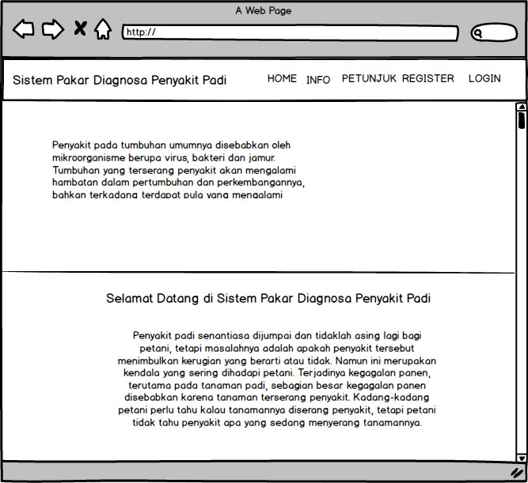

Gambar 3.12 Antarmuka *Landing Page*

* + - 1. **Antarmuka *Menu* Petunjuk**

Antarmuka ini berisi petunjuk untuk melakukan pembuatan akun baru untuk melakukan diagnosa dan petunjuk untuk melakukan diagnosa. Adapun rancangan antarmuka *menu* petunjuk dapat dilihat pada Gambar 3.13.

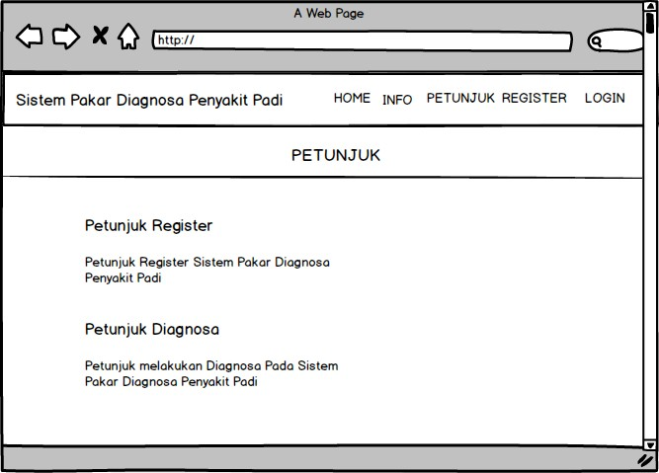

Gambar 3.13 Antarmuka *Menu* Petunjuk

* + - 1. **Antarmuka *Register***

Antarmuka ini ditampilkan ketika *user* baru akan melakukan pembuatan akun baru untuk melakukan diagnosa. Adapun rancangan antarmuka *register* dapat dilihat pada Gambar 3.14.

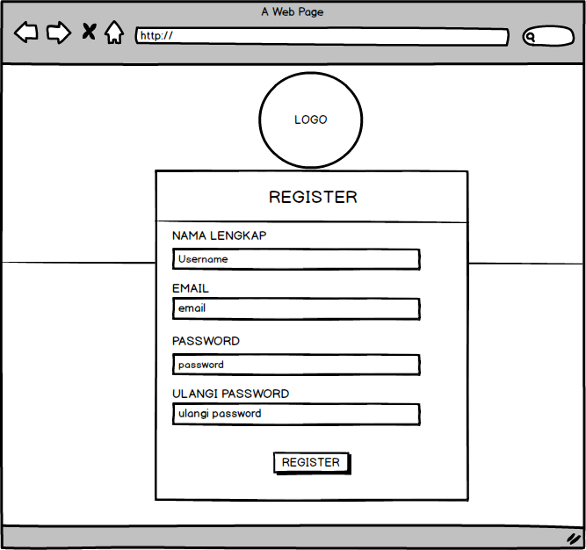

Gambar 3.14 Antarmuka R*egister*

# Antarmuka Login

Antarmuka ini ditampilkan ketika *user* akan masuk sistem dan sebelumnya telah memiliki akun. Adapun rancangan antarmuka *menu* petunjuk dapat dilihat pada Gambar 3.15.

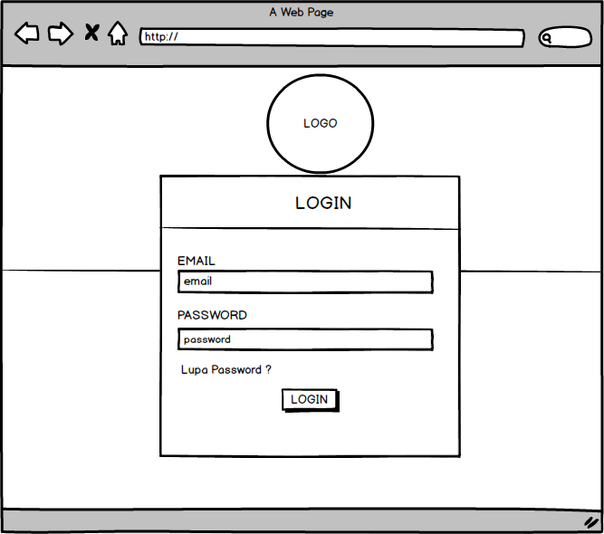

Gambar 3.15 Antarmuka *Login*

# Antarmuka Admin

Antarmuka ini ditampilkan ketika admin berhasil login, pada antarmuka admin terdapat menu dashboard, data penyakit, data gejala, data rule, data user, dan riwayat diagnosa.

* + - 1. **Antarmuka *Dashboard***

Antarmuka ini berisi info jumlah data penyakit, data jumlah gejala dan jumlah data *user.* Adapun rancangan antarmuka *dashboard* dapat dilihat pada Gambar 3.16.

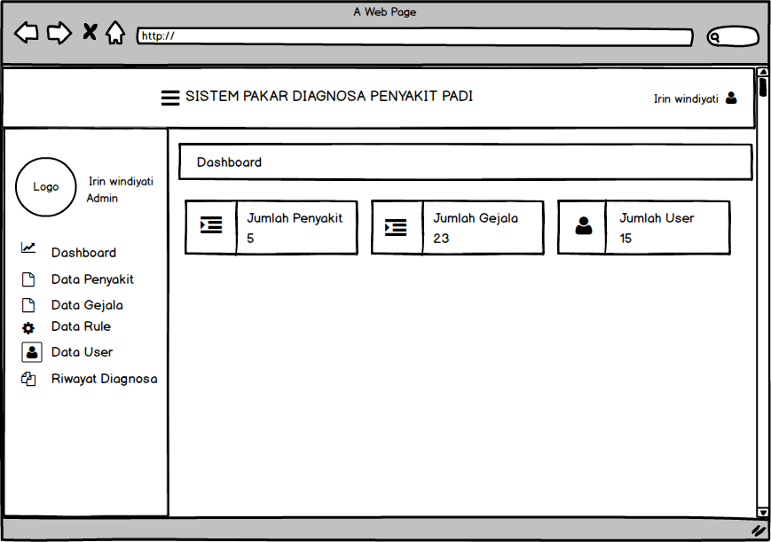

Gambar 3.16 Antarmuka *Dashboard*

# Antarmuka Data Penyakit

Antarmuka ini berisi data penyakit, pada halaman ini admin dapat menambah, menghapus dan mengedit data penyakit. Adapun rancangan antarmuka data penyakit dapat dilihat pada Gambar 3.17.

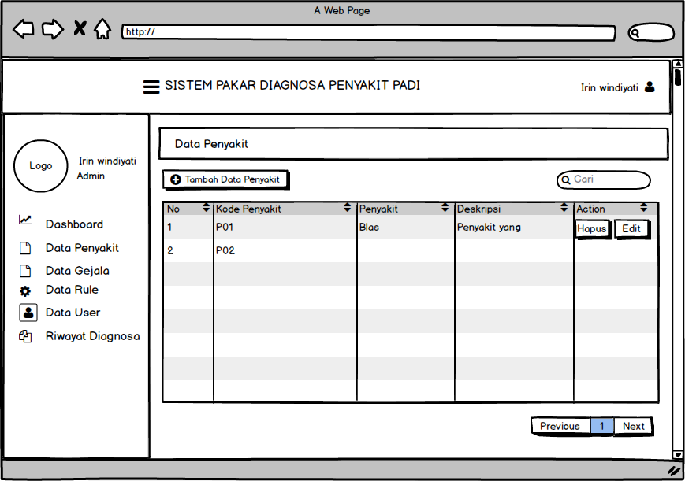

Gambar 3.17 Antarmuka Data Penyakit

# Antarmuka Data Gejala

Antarmuka ini berisi data gejala, pada halaman ini admin dapat menambah, menghapus dan mengedit data gejala. Adapun rancangan antarmuka data gejala dapat dilihat pada Gambar 3.18.

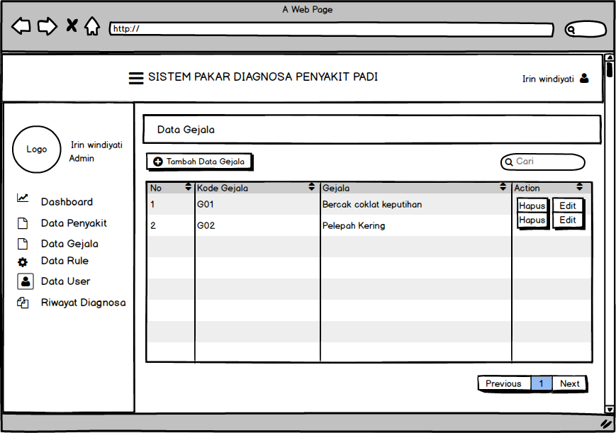

Gambar 3.18 Antarmuka Data Gejala

* + - 1. **Antarmuka Data *Rule***

Antarmuka ini berisi data *rule* dimana admin membuat dan merelasikan kode rule dengan kode penyakit, pada halaman ini admin dapat menambah, menghapus dan mengedit data *rule*. Adapun rancangan antarmuka data *rule* dapat dilihat pada Gambar 3.19.

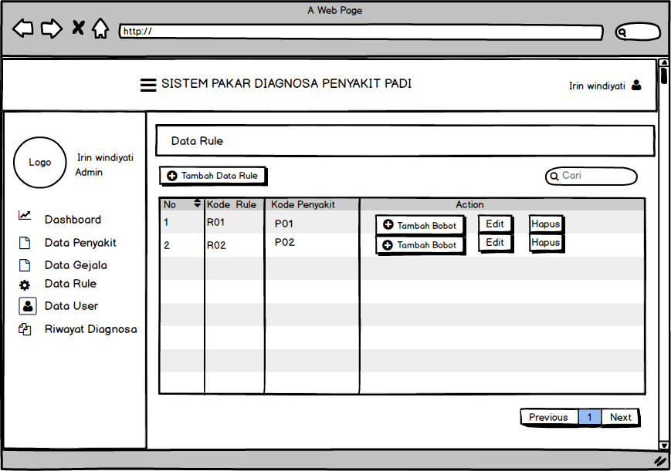

Gambar 3.19 Antarmuka Data *Rule*

# Antarmuka Tambah Bobot Rule

Antarmuka ini digunakan ketika admin menambahkan pembobotan gejala dari rule yang dibuat. Adapun rancangan antarmuka tambah bobot *rule* dapat dilihat pada Gambar 3.20.

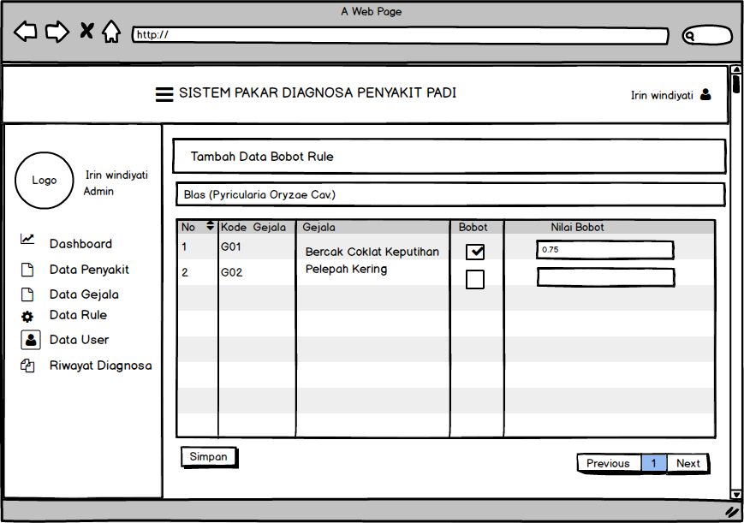

Gambar 3.20 Antarmuka Tambah Bobot *Rule*

* + - 1. **Antarmuka *Edit* Bobot *Rule***

Antarmuka ini digunakan ketika admin mengedit pembobotan gejala dari *rule* yang dibuat. Adapun rancangan antarmuka *edit* bobot *rule* dapat dilihat pada Gambar 3.21.

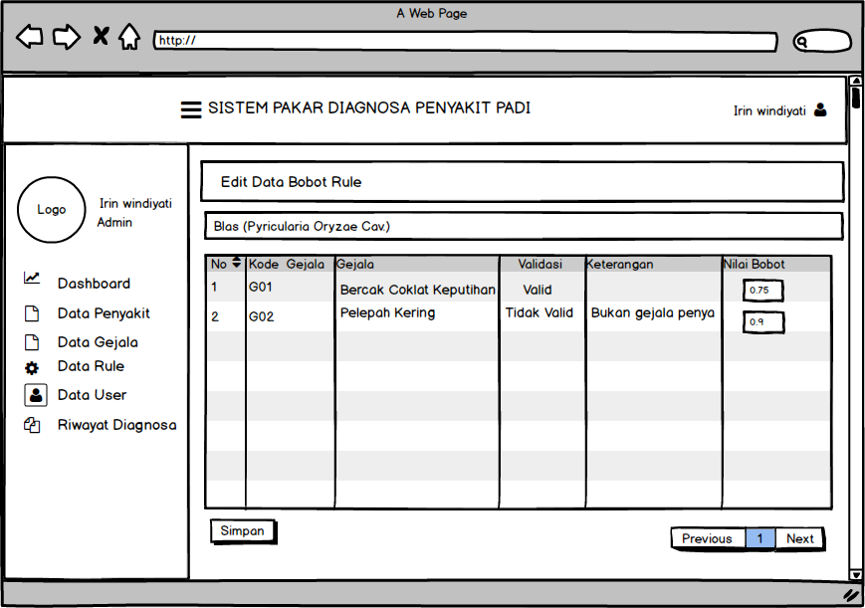

Gambar 3. 21 Antarmuka *Edit* Bobot *Rule*

# Antarmuka Riwayat Diagnosa

Antarmuka ini menampilkan riwayat diagnosa *user.* Adapun rancangan antarmuka data riwayat diagnosa dapat dilihat pada Gambar 3.22.

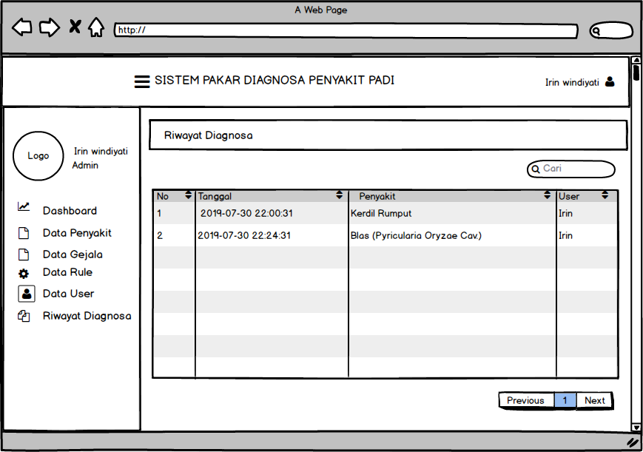

Gambar 3.22 Antarmuka Riwayat Diagnosa

* + 1. **Antarmuka *User***

Antarmuka ini ditampilkan ketika user berhasil login, pada antarmuka *user* terdapat *menu home*, diagnosa dan riwayat diagnosa. Adapun rancangan antarmuka *user* dapat dilihat pada Gambar 3.23.

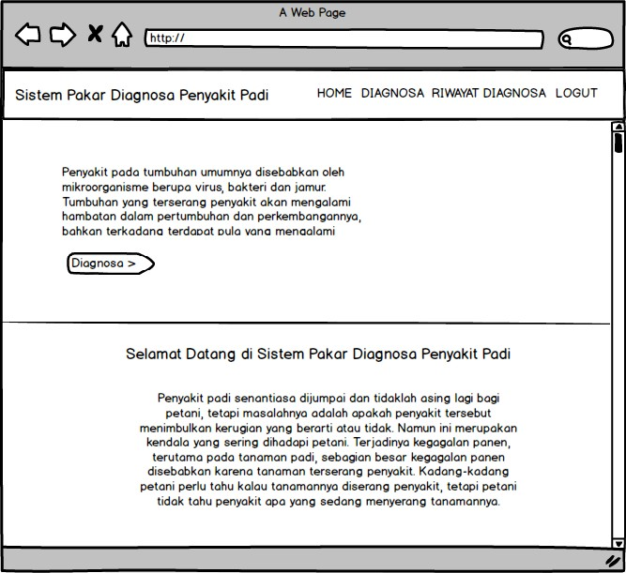

Gambar 3.23 Antarmuka *User*

# Antarmuka Diagnosa

Antarmuka ini ditampilkan ketika *user* akan melakukan diagnosa penyakit. Adapun rancangan antarmuka diagnosa penyakit dapat dilihat pada Gambar 3.24.

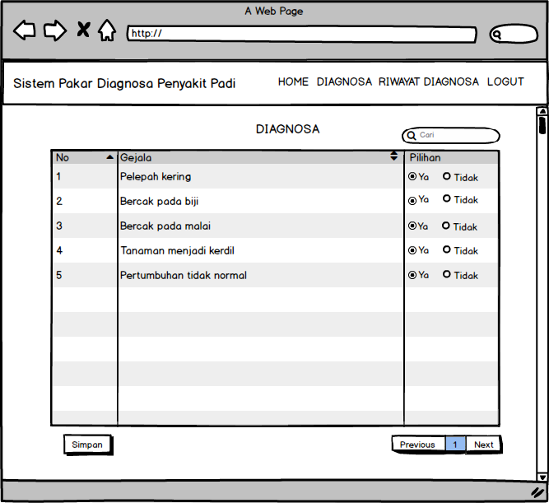

Gambar 3.24 Antarmuka Diagnosa

# Halaman Riwayat Diagnosa

Antarmuka ini berisi riwayat diagnosa penyakit yang dilakukan *user.* Adapun rancangan antarmuka riwayat diagnosa dapat dilihat pada Gambar 3.25.

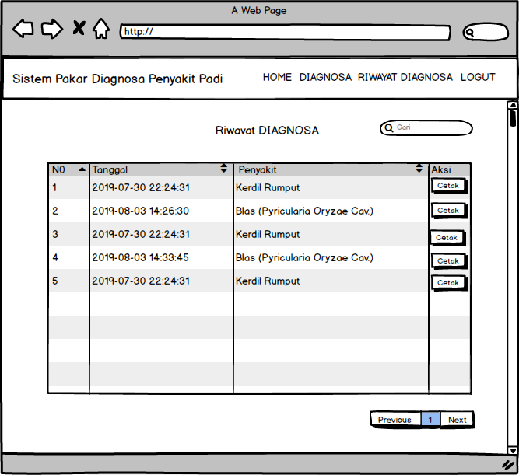

Gambar 3.25 Antarmuka Riwayat Diagnosa

# Antarmuka Pakar

Antarmuka ini ditampilkan ketika pakar berhasil login, pada antarmuka pakar terdapat dua menu yaitu menu validasi data gejala dan menu data gejala.

# Antarmuka Validasi Data Gejala

Antarmuka ini ditampilkan ketika pakar akan melakukan validasi data gejala dimana pakar dapat memberi validasi data dari data yang telah diinputkan oleh admin. Adapun rancangan antarmuka diagnosa penyakit dapat dilihat pada Gambar 3.26.

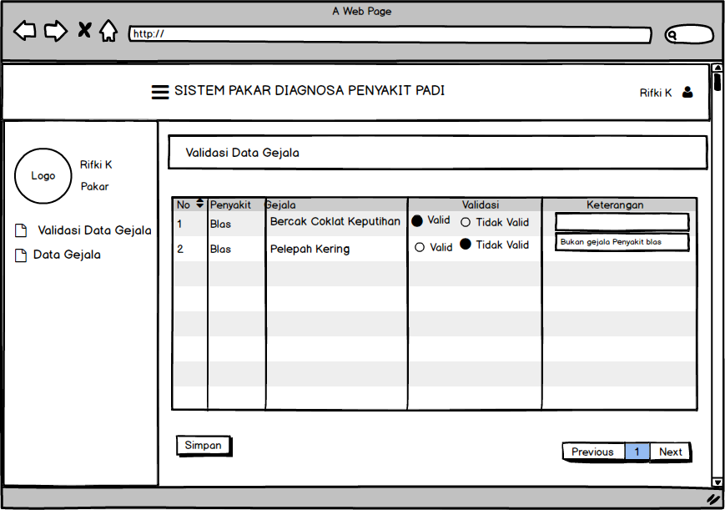

Gambar 3.26 Antarmuka Data Gejala

# Antarmuka Data Gejala

Pada antarmuka ini pakar dapat melihat relasi gejala dengan penyakit yang telah tervalidasi. Adapun rancangan antarmuka diagnosa penyakit dapat dilihat pada Gambar 3.27.

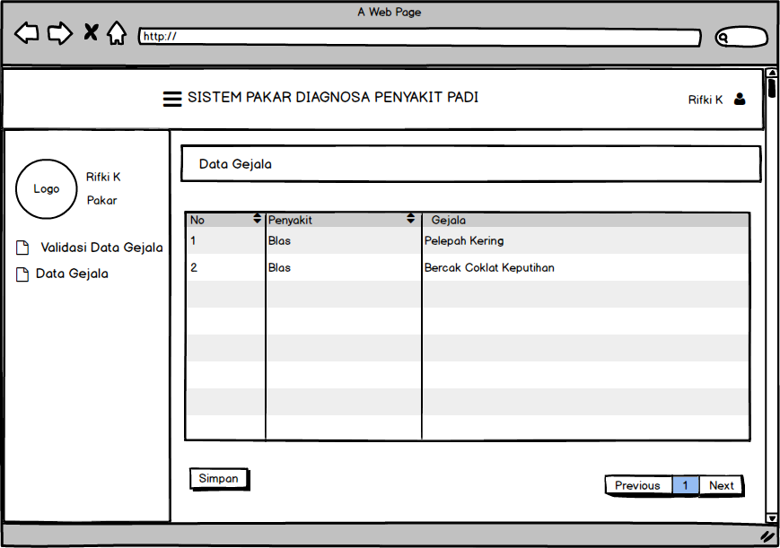

Gambar 3.27 Antarmuka Data Gejala

# Perancangan Sistem Pakar

Sistem pakar yang dibangun merupakan *rule* yang menerapkan metode *Certainty Factor* yang digunakan untuk menghitung faktor kepastian dari gejala- gejala penyakit padi. Adapun logika metode *Certainty Factor* pada sesi diagnosa sistem, pengguna diberi pilihan jawaban yang masing masing memiliki bobot, nilai bobot 1 untuk jawaban ‘Ya’, nilai bobot 0 untuk jawaban ‘Tidak’.

Tabel 3.18 Tabel Nilai Bobot User

|  |  |  |
| --- | --- | --- |
| **No** | **Keterangan** | **Nilai Bobot User** |
| 1 | Ya | 1 |
| 2 | Tidak | 2 |

Proses perhitungan persentase keyakinan diawali dengan pemecahan sebuah kaidah-kaidah yang memiliki premis majemuk menjadi kaidah-kaidah yang memiliki premis tunggal. Kemudian masing-masing aturan baru dihitung *Certainty Factor-nya*, sehingga diperoleh nilai *Certainty Factor* untuk masing-masing aturan, kemudian nilai *CF* tersebut dikombinasikan. Sebagai contoh, proses pemberian bobot pada setiap premis (gejala) hingga memperoleh keyakinan untuk penyakit padi.

Pada sistem pakar diagnosa penyakit padi dengan metode *Certainty Factor* ini terdapat 5 rule :

1. R01 untuk rule dari penyakit Blas (Pyricularia Oryzae Cav.)
2. R02 untuk rule dari penyakit Hawar Pelepah daun dan busuk Batang (*Rhizoctonia solani kuhn*)
3. R03 untuk rule dari penyakit Kerdil rumput (*Grassy stunt*)
4. R04 untuk rule dari penyakit Tungro
5. R04 untuk rule dari penyakit Hawar daun bakteri (HDB) (*Xanthomonas campestris pv.oryzae.*)

Berikut ini merupakan kaidah atau *rule* yang berkaitan dengan sistem pakar diagnosa penyakit padi dengan metode *Certainty Factor*, diantaranya sebagai berikut:

R01 : **IF** bercak coklat keputihan, **AND** pelepah kering, **AND** bercak pada malai, **AND** bercak pada biji, **AND** bulir padi hampa (kosong), **AND** daun busuk yang dimulai dengan adanya bercak berbentuk belahketupat kemudian bercak maeluas menuruti urat tulang daun, kadang-kandang beberapa bercak daun bergabung menjadi satu seperti terbakar (malai belum keluar), **AND** pangkal batang tanaman mengkerut, berwarna coklat kehitaman dan mudah rebah, **THEN** Blas (Pyricularia Oryzae Cav.).

R02 : **IF** pelepah daun terlihat bercak basah berbentuk bulat, bercak membesar dengan bagian tengah berwarna abu-abu dan bagian tepi berwarna coklat, **AND** bercak abu kehijauan pada pelepah daun dekat permukaan air, **AND** tanaman mati, **THEN** Hawar Pelepah daun dan busuk Batang (*Rhizoctonia solani kuhn*).

R03 : **IF** tanaman menjadi kerdil, **AND** Pertumbuhan tidak normal, **AND** daun- daun memendek, menyempit, kaku, **AND** warna daun hijau kekuningan dipenuhi bercak seperti karat, **THEN** Kerdil rumput (*Grassy stunt*).

R04 : **IF** warna daun menjadi kuning sampai coklat yang dimulai dari ujung daun, **AND** pembentukan dan perkembangan akar terhambat, **AND** pembentukan bunga tertunda, **AND** bercak pada daun warna hijau pucat, **AND** Waktu panen tertunda, **THEN** Tungro.

R05 : **IF** tepi daun terdapat garis gelombang berwarna kuning, **AND** pelepah daun menguning, **AND** daun menjadi hijau kelabu dan menggulung dibagian ujung dan tepi daun, **AND** terdapat bercak kuning pada daun yang dimulai dari ujung daun kemudian menjalar ke bawah **THEN** Hawar daun bakteri (HDB) (*Xanthomonas campestris pv.oryzae.*)

**Langkah pertama,** pakar menentukan nilai *CF* dari masing-masing gejala. Lihat Tabel 3.1.

**Langkah kedua,** penentuan nilai bobot user berdasarkan gejala yang dipilih. Lihat tabel 3.14.

Contoh : pengguna memilih gejala pelepah kering, bercak pada malai, bulir padi hampa (kosong), daun busuk yang dimulai dengan adanya bercak berbentuk belah ketupat kemudian bercak meluas menuruti urat tulang daun, kadang-kadang beberapa bercak daun bergabung menjadi satu seperti terbakar (malai belum keluar).

**Langkah ketiga,** kemudian hitung nilai *CF*nya dengan mengalikan nilai *CF*

dengan nilai bobot user, dapat dilihat pada persamaan (2.1) CF[H,E]₁ = 1*0.10= 0.10

CF[H,E]₂ = 1*0.50 = 0.50 CF[H,E]₃ = 1*0.50= 0.50 CF[H,E]₄ = 1*0.75 = 0.75

**Langkah keempat** adalah mengkombinasikan nilai CF dari masing-masing langkah , berikut adalah kombinasinya, dapat dilihat pada persamaan (2.2).

CFCombine CF[H,E]₁,₂ = 0.10 + 0.50 * (1 – 0.10) = 0.55

CFCombine CF[H,E]com₂ = 0.55 + 0.50 * (1 – 0.55) = 0.775

CFCombine CF[H,E]com₃ = 0.775 + 0.75 * (1 – 0.775) = 0.8875

**Langkah kelima** yaitu CFCombine CF[H,E]com₄ dikalikan dengan 100%. Perhitungannya sebagai berikut :

CFCombine CF[H,E] com₃*100% = 88,75 %

Jadi, hasil dari perhitungan persamaan diatas menunjukkan bahwa nilai kepastian dari geajala yang telah dipilih yaitu penyakit Blas (Pyricularia Oryzae Cav.).

# BAB IV

**HASIL DAN PEMBAHASAN**

# Hasil

Penelitian ini menghasilkan sebuah sistem pakar untuk mendiagnosa penyakit padi. Sistem pakar ini digunakan untuk membantu mengatasi permasalahan yang diterjadi di masyarakat terutama para petani padi dalam menganalisa penyakit yang menyerang padi mereka.

Penulis dapat menyimpulkan sistem pakar diagnosa penyakit padi dengan metode C*ertainty Factor* yang telah dibuat adalah sistem yang digunakan untuk media konsultasi bagi masyarakat khususnya petani padi untuk mengetahui serta menangani penyakit yang menyerang padi mereka.

# Pembahasan

Pada bagian ini merupakan tahap pembahasan dari hasil implementasi yang penulis kumpulkan, analisa dan rancang sehingga terciptalah sebuah sistem pakar diagnosa penyakit padi dengan metode C*ertainty Factor.*

# Struktur Direktori

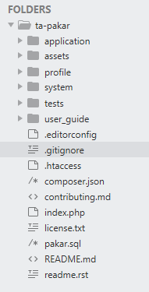

Gambar 4.1 Struktur Direktori *Folder* Ta-pakar

Pada Gambar 4.1 terdapat struktur direktori folder ta-pakar yang digunakan untuk membuat sistem pakar diagnosa penyakit padi dengan metode C*ertainty*

*Factor* yang terdiri dari folder *application, assets, profile, system, tests,dan user_guide.*

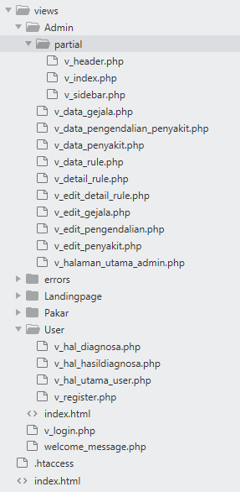

Gambar 4.2 Struktur Direktori *Folder Views*

Pada Gambar 4.2 terdapat struktur direktori *folder view* yang digunakan untuk membuat tampilan dari sistem yang dibuat. Pada *folder view* terdiri dari *folder* Admin, *errors, landing page, pakar* dan *user.Folder Admin* terdiri dari *folder partial* yang didalamnya terdapat *file v_header.php, v_index.php, v_sidebar.php.*

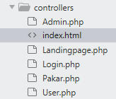

Gambar 4.3 Struktur Direktori *Folder Controller*

Pada Gambar 4.3 terdapat struktur direktori *folder controller* yang digunakan untuk membuat fungsi serta mengakses *view* dan *model*. Pada controller tersebut terdiri dari *file controller admin.php, landingpage.php, login.php, pakar.php,* dan *user.php.*

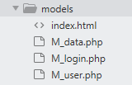

Gambar 4.4 Struktur Direktori *Folder Models*

Pada gambar 4.4 terdapat struktur direktori *folder models* yang digunakan untuk membuat query database dari setiap fungsi yang dibuat. Pada *models* tersebut terdiri dari *file model M_data.php, M_login.php,* dan *M_user.php.*

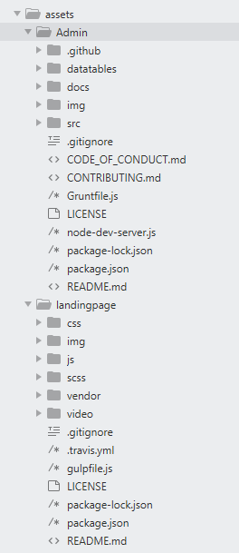

Gambar 4.5 Struktur Direktori Folder Assets

Pada Gambar 4.5 terdapat struktur direktori folder assets yang digunakan untuk menyimpan template tampilan. Pada *folder asses* tersebut terdiri dari *folder* admin dan *folder landingpage.* Pada *folder* admin terdiri dari *folder github, datatables, docs, img* dan *src.* Pada *folder landingpage* terdapat *folder css, img, js, scss, vendor* dan *video.*

* + 1. **Impementasi *Database***

*Database* sistem pakar diagnosa penyakit padi terdiri dari 8 tabel yaitu tabel tb_penyakit, tabel tb_gejala, tabel tb_data_*rule*, tabel tb_*detail_rule*, tabel tb_hasil_diagnosa, tabel tb_detail_hasildiagnosa, tabel tb_*user* dan tabel tb_*level*. Berikut implementasi pembuatan *database* untuk aplikasi sistem pakar diagnosa penyakit padi dengan metode C*ertainty Factor.*

1. ***Database* pakar**

*Database* pakar merupakan nama *database* yang dibuat untuk menyimpan tabel-tabel *database* yang telah digunakan. *Database* pakar dapat dilihat pada Gambar 4.6.

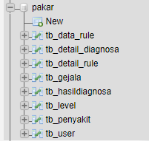

Gambar 4.6 *Database* Pakar

Pada database pakar terdiri dari tb_data_*rule,* tb_detail_diagnosa, tb_*detail_rule,* tb_gejala, tb_hasildiagnosa, tb_*level,* tb_penyakit, dan tb_*user.*

# Tabel tb_penyakit

Tabel ini digunakan untuk menyimpan data penyakit padi. Tabel tb_penyakit dapat dilihat pada Gambar 4.7. Pada tabel tb_penyakit terdiri dari *field* kd_penyakit, penyakit, deskripsi , dan kendali.

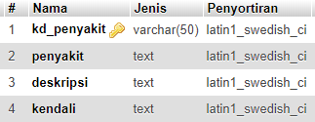

Gambar 4.7 Tabel Tb_penyakit

# Tabel tb_gejala

Tabel ini digunakan untuk menyimpan data gejala dari penyakit. Tabel tb_gejala dapat dilihat pada Gambar 4.8. Pada tabel tb_gejala terdiri dari *field* kd_gejala dan gejala.

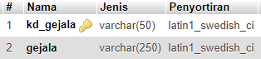

Gambar 4.8 Tabel Tb_gejala

1. **Tabel tb_data_*rule***

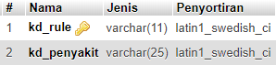Tabel ini digunakan untuk menyimpan data *rule*. Tabel tb_data_*rule* dapat dilihat pada Gambar 4.9. Pada tabel tb_data_*rule* terdiri dari *field* kd_*rule* dan kd_penyakit.

Gambar 4.9 Tabel Tb_data_*rule*

1. **Tabel tb_*detail_rule***

Tabel ini digunakan untuk menyimpan data detail dari *rule* yang telah buat sebelumnya, tabel ini berisi pembobotan dari tiap gejala. Tabel tb_*detail_rule* dapat dilihat pada Gambar 4.10. Pada tabel tb_detail_*rule* terdiri dari *field* kd_detail_*rule* kd_*rule,* kd_gejala, dan bobot.

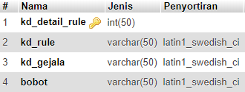

Gambar 4.10 Tabel Tb_detail*_rule*

# Tabel tb_hasildiagnosa

Tabel ini digunakan untuk menyimpan data hasil diagnosa penyakit yang lakukan oleh *user*. Tabel tb_hasil_diagnosa dapat dilihat pada Gambar 4.11. Pada tabel tb_hasildiagnosa terdiri dari *field* id_diagnosa, presentase, id_*user,*kd_*rule,* tanggal, dan kd_penyakit.

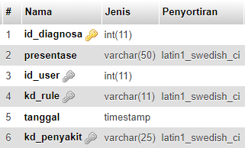

Gambar 4.11 Tabel Tb_hasildiagnosa

# Tabel tb_detail_diagnosa

Tabel ini digunakan untuk menyimpan data detail dari hasil diagnosa. Tabel tb_detail_diagnosa dapat dilihat pada Gambar 4.12. Pada tabel tb_detail_diagnosa terdiri dari *field* id_detail_diagnosa, id_diagnosa, id*_detail*_*rule* dan jb*_user.*

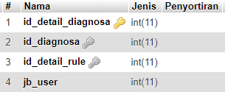

Gambar 4.12 Tabel Tb_detail_diagnosa

1. **Tabel tb_*user***

Tabel ini digunakan untuk menyimpan data detail dari hasil diagnosa. Tabel tb_detail_diagnosa dapat dilihat pada Gambar 4.13. Pada tabel tb_*user* terdiri dari *field* id_*user, username, password, level,* nama, jk, dan alamat.

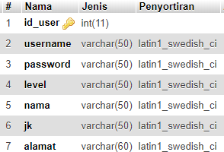

Gambar 4.13 Tabel Tb_*user*

1. **Tabel tb_*level***

Tabel ini digunakan untuk menyimpan data *level* dari tiap user. Tabel tb_level dapat dilihat pada Gambar 4.14. Pada tabel tb_level terdiri dari *field* id*_level* dan *level.*



Gambar 4.14 Tabel Tb_*level*

* + 1. **Implementasi Desain Antarmuka *(Interface)***

Antarmuka atau *interface* merupakan cara untuk memudahkan pengguna dalam melakukan aktivitas dalam sistem. Terdapat empat pengelompokan antarmuka, yaitu pertama antarmuka untuk *landing page,* antarmuka ini digunakan pengunjung sistem saat pertama kali mengakses sistem dan tidak melakukan aksi login, antarmuka kedua yaitu admin, antarmuka ini digunakan admin untuk mengelola data pakar mulai dari membah, mengedit sampai menghapus data dari sistem, antarmuka ketiga yaitu antarmuka user, antarmuka ini digunakan user untuk melakukan diagnosa penyakit dan antarmuka keempat adalah antarmuka pakar, antarmuka ini digunakan pakar untuk melakukan validasi data yang telah diinputkan oleh admin.

* + - 1. **Antarmuka *Landing Page***

Pada antarmuka *landing page* ditampilkan ketika pengjung sistem pakar belum melakukan aksi *login*, pada antarmuka ini terdapat *menu home*, *menu* info penyakit, *menu* petunjuk yaitu *menu* untuk melihat petunjuk melakukan diagnosa, *register* yaitu *menu* untuk membuat akun bagi *user* baru yang akan melakukan diagnosa dan *menu login* yaitu *menu* untuk keluar akun dari sistem. Antarmuka *landingpage* dapat dilihat pada Gambar 4.15.

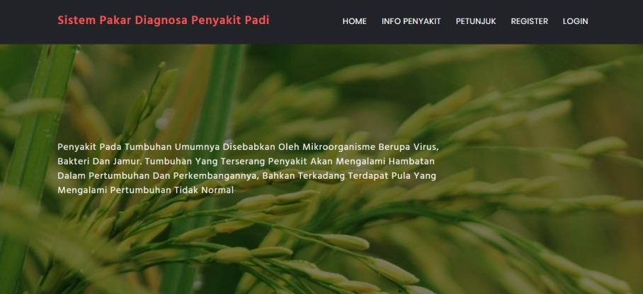

Gambar 4.15 Antarmuka *Landing Page*

1. Antarmuka *Register*

Halaman ini merupakan halaman untuk membuat akun bagi user baru yang akan melakukan diagnosa penyakit, pada halamn ini user harus mengisi form *registrasi* yang telah disediakan oleh sistem, Antarmuka landingpage dapat dilihat pada Gambar 4.16.

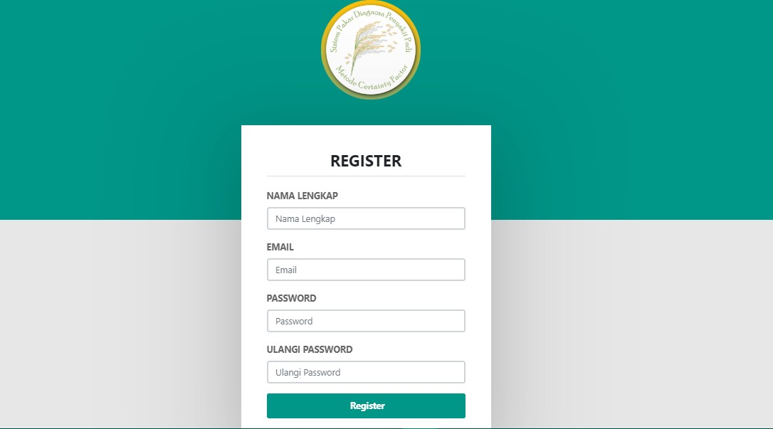

Gambar 4.16 Antarmuka *Register*

1. Antarmuka *Login*

Halaman ini merupakan halaman untuk masuk ke sistem bagi *user* yang telah memiliki akun baik admin*, user*, maupun pakar. Pada halaman ini *user* harus mengisi *form login* yang telah disediakan oleh sistem, antarmuka *login* dapat dilihat pada Gambar 4. 17.

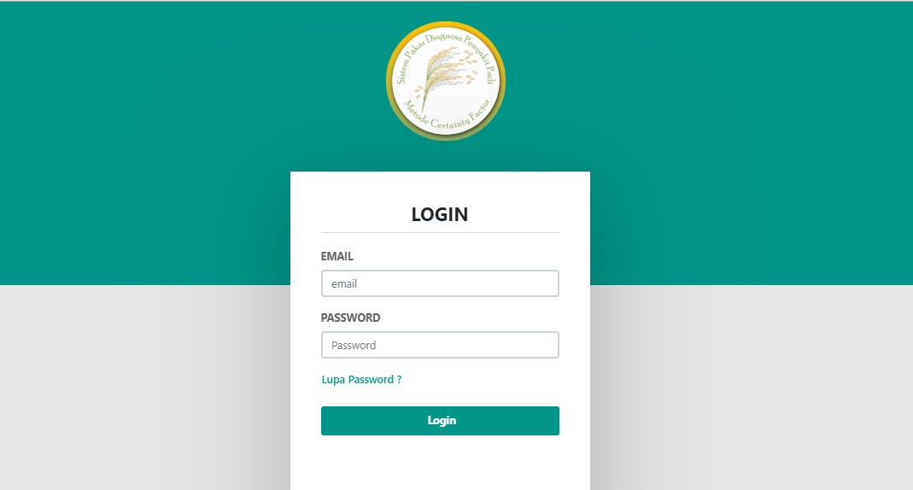

Gambar 4.17 Antarmuka *Login*

# Antarmuka Admin

Pada antarmuka admin terdapat *menu dashboard, menu* data penyakit, *menu*

data gejala, menu data *rule,* menu data *user* dan riwayat diaagnosa.

1. 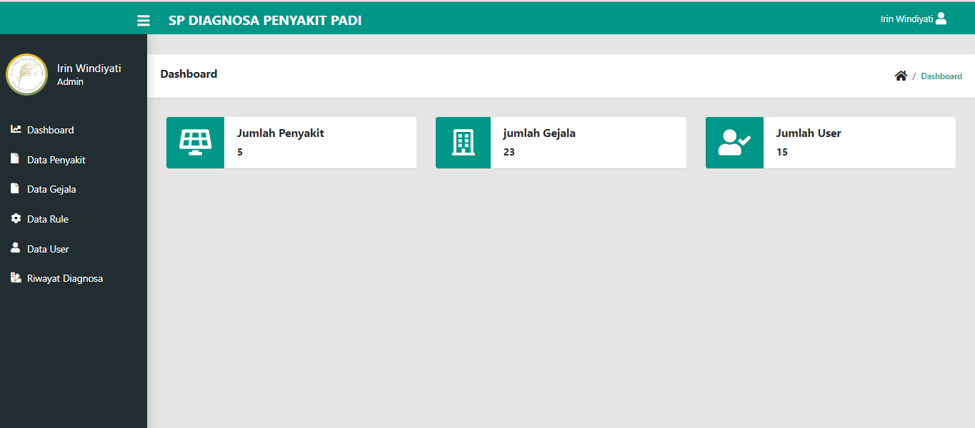Antarmuka *Dashboard*

Gambar 4.18 Antarmuka *Dashboard*

Pada antarmuka dashboard admin dapat melihat jumlah penyakit, jumlah gejala dan jumlah user yang memiliki akun pada sistem pakar diagnosa penyakit padi ini. Antarmuka *dashboard* dapat dilihat pada Gambar 4.18.

1. Antarmuka Data Penyakit

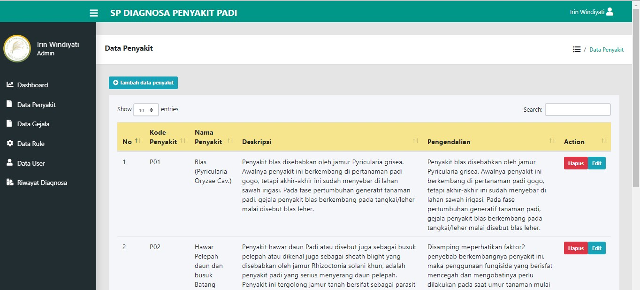

Gambar 4.19 Antarmuka Data Penyakit

Pada antarmuka data penyakit admin dapat menambahan data penyakit, mengedit data penyakit, menghapus data penyakit dan mencari data penyakit yang telah ditambahkan sebelumnya. Antarmuka data penyakit dapat dilihat pada Gambar 4.19.

1. 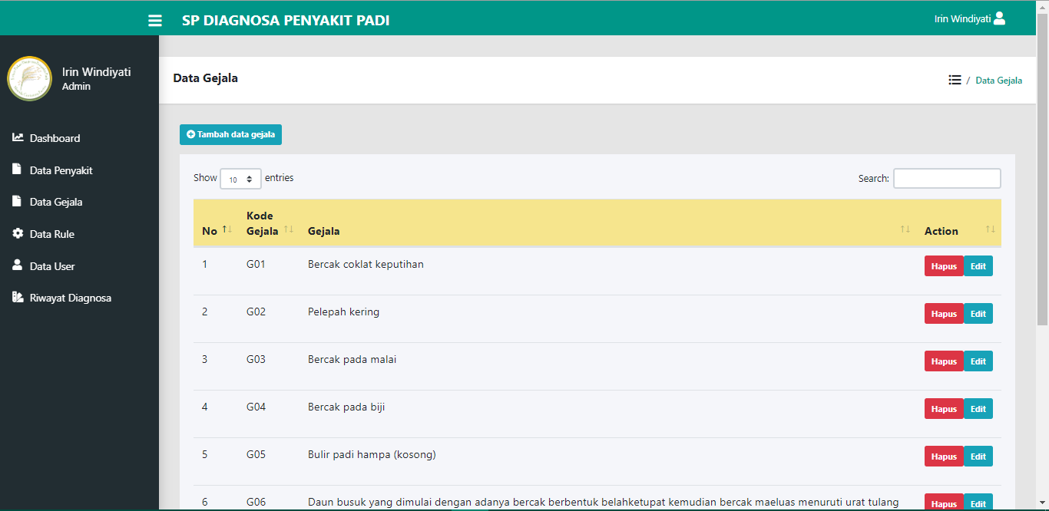Antarmuka Data Gejala

Gambar 4.20 Antamuka Data Gejala

Pada antarmuka data penyakit admin dapat menambahan data gejala, mengedit data penyakit, menghapus data gejala dan mencari data gejala yang telah ditambahkan sebelumnya. Antarmuka data penyakit dapat dilihat pada Gambar 4.20.

1. 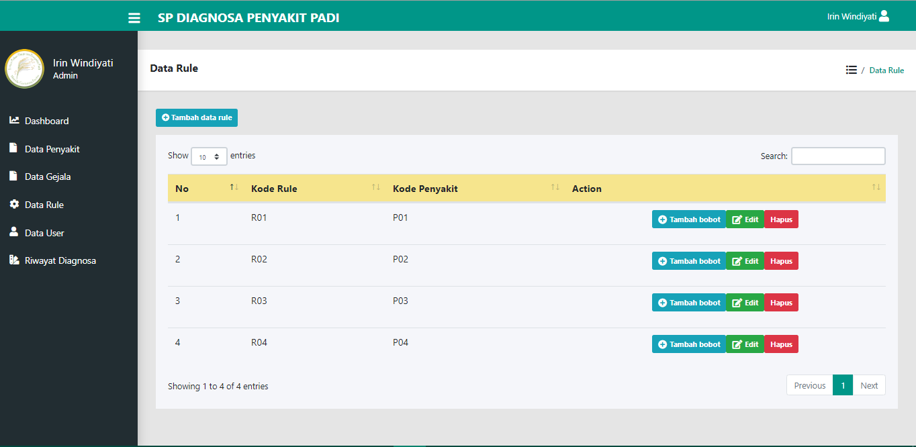Antarmuka Data *Rule*

Gambar 4.21 Antarmuka Data *Rule*

Pada antarmuka data *rule* admin dapat menambahan data *rule*, mengedit data penyakit, menghapus data *rule* dan mencari data *rule* yang telah ditambahkan sebelumnya. Antarmuka data penyakit dapat dilihat pada Gambar 4.21.

1. 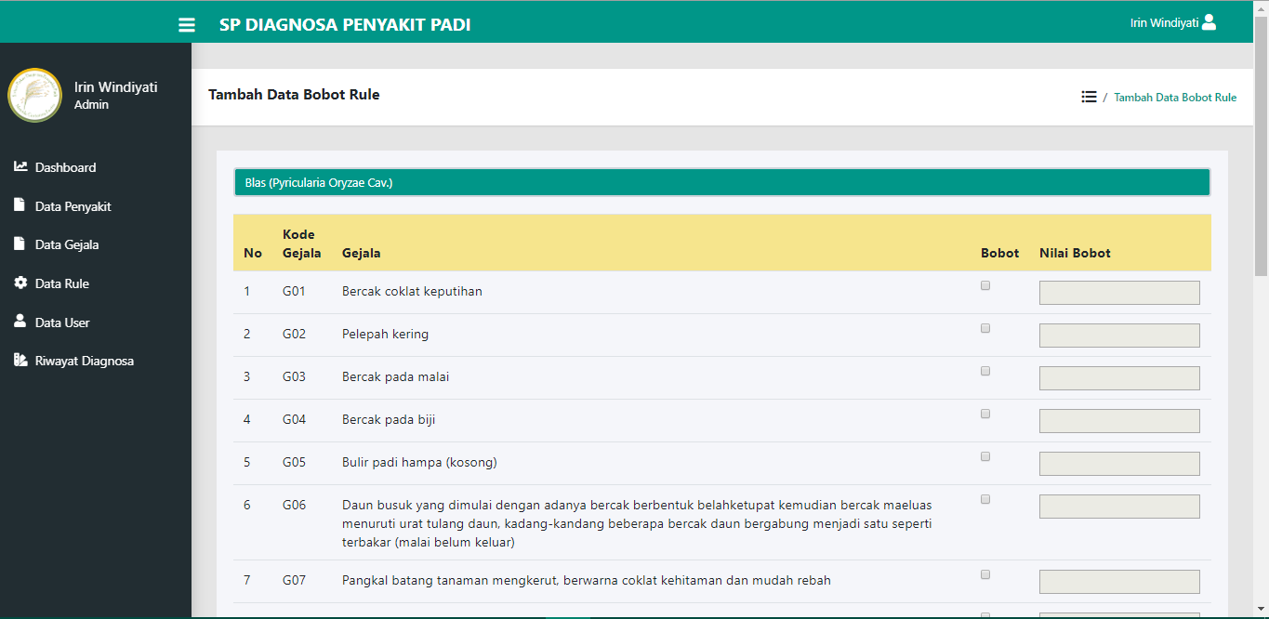Antarmuka Tambah Bobot

Gambar 4.22 Antamuka Tambah Bobot

Pada antarmuka tambah bobot admin dapat menambahan bobot masing-masing gejala dari tiap *rule* yang sebelumnya sudah ditambahkan. Antarmuka tambah bobot dapat dilihat pada Gambar 4.22.

1. 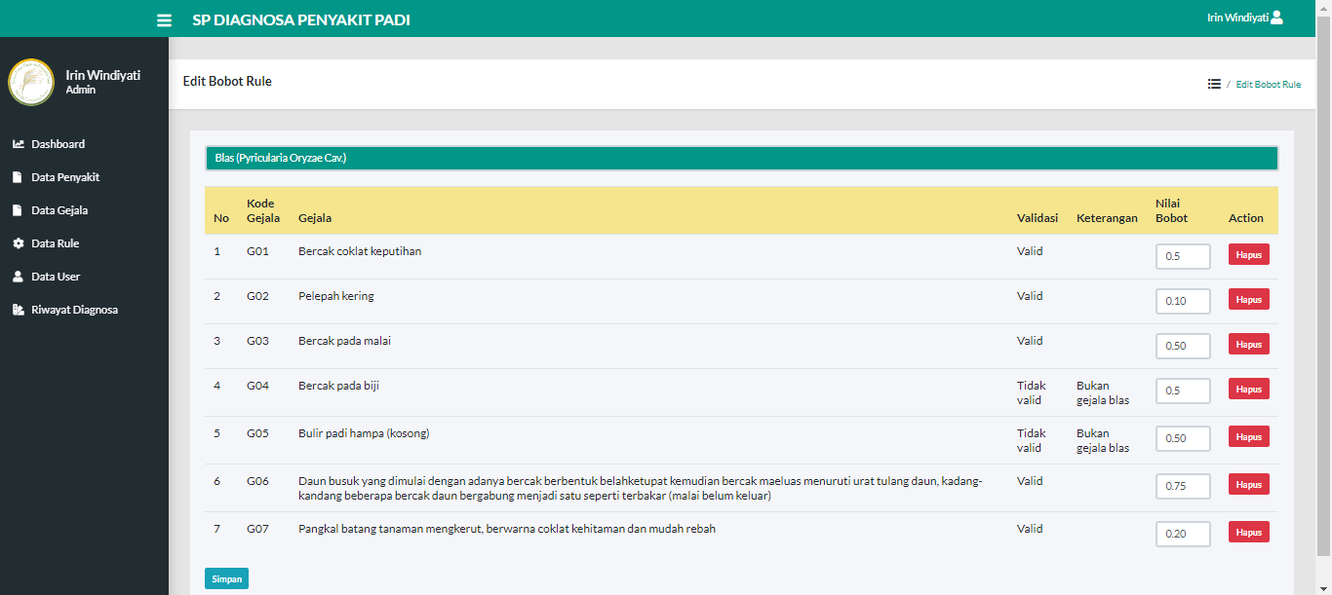Antarmuka Edit Bobot

Gambar 4.23 Antarmuka Edit Bobot

Pada antarmuka edit bobot admin dapat mengedit bobot masing-masing gejala dari sebuah *rule*, pada antarmuka ini juga admin juga dapat melihat validasi gejala dari pakar. Antarmuka edit bobot dapat dilihat pada Gambar 4.23.

1. Antarmuka Data *User*

Pada antarmuka data *user* admin dapat melihat dan mencari data *user* yang telah melakukan registrasi. Antarmuka data *user* dapat dilihat pada Gambar 4.24.

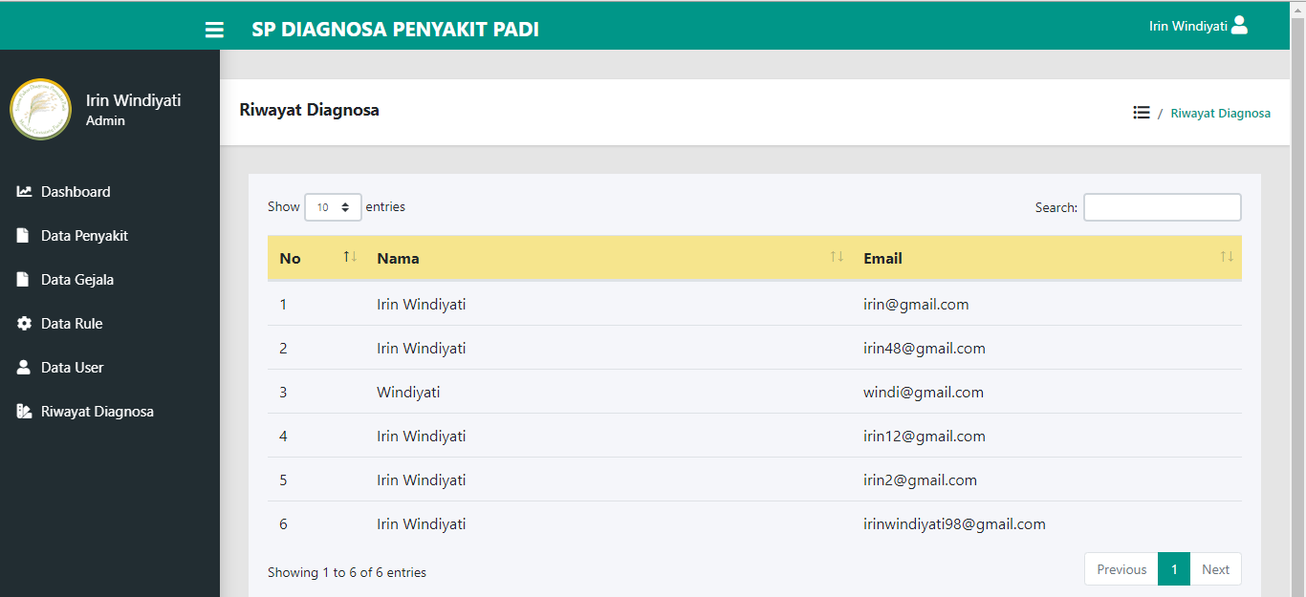

Gambar 4.24 Antarmuka Data *User*

1. 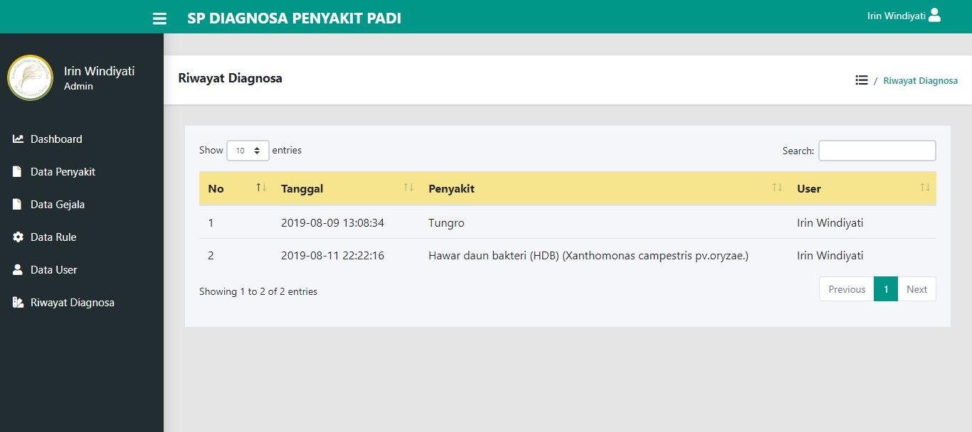Antarmuka Riwayat Diagnosa

Gambar 4.25 Antarmuka Riwayat Diagnosa

Pada antarmuka ini admin dapat melihat dan mencari data riwayat diagnosa user yang telah melakukan diagnosa penyakit. Antarmuka riwayat diagnosa dapat dilihat pada Gambar 4.25.

# Antarmuka User

Pada antarmuka *user* terdapat *menu home, menu* diagnosa, *menu* riwayat diagnosa dan *menu logout.*

1. Antarmuka Home

Antarmuka *home* adalah antarmuka yang ditampilkan setelah *user* berhasil melakukan aksi *login*. Antarmuka *home* dapat dilihat pada Gambar 4.26.

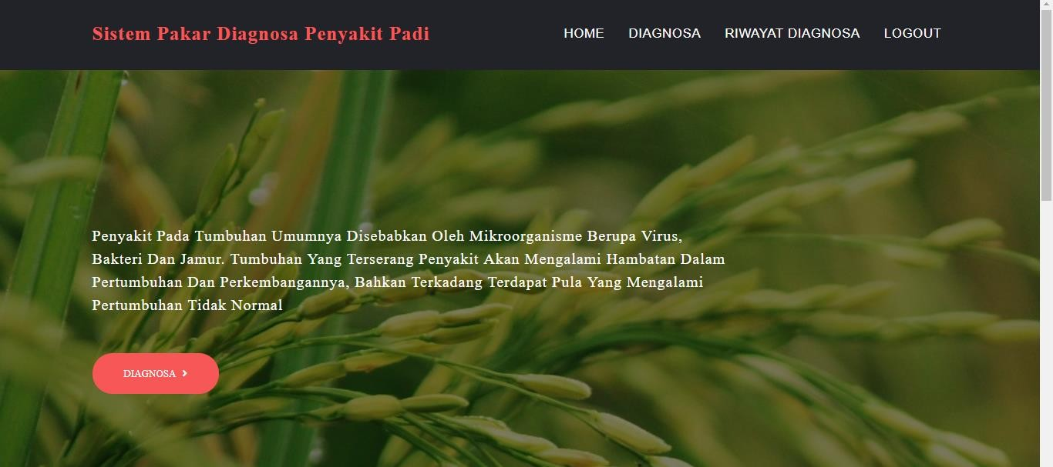

Gambar 4.26 Antarmuka *Home*

1. 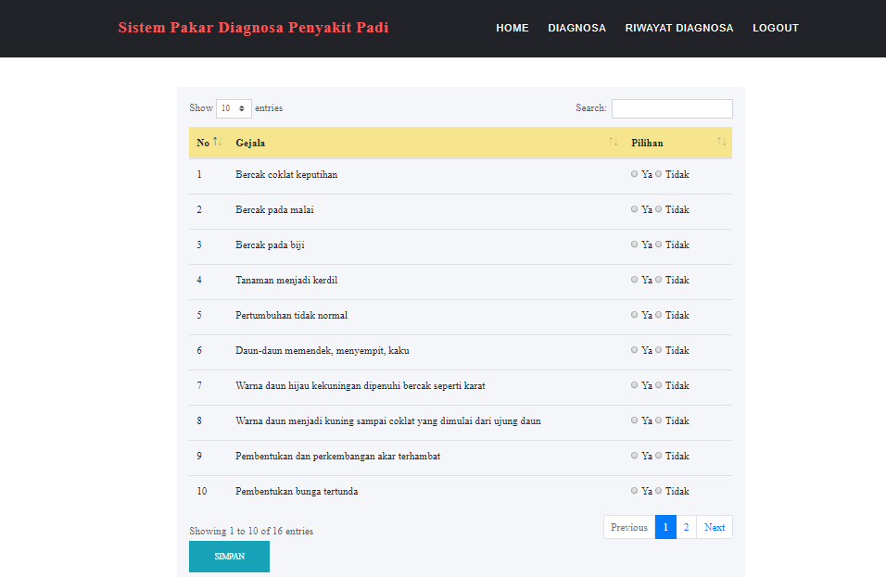Antarmuka Diagnosa

Gambar 4.27 Antarmuka Diagnosa

Pada antarmuka ini user dapat melakukan diagnosa penyakit dengan mengisi tiap gejala sesuai dengan gejala yang dialami berupa inputan “Ya” atau “tidak”, antarmuka diagnosa dapat dilihat pada Gambar 4.27.

1. Antarmuka Hasil Diagnosa

Pada antarmuka ini user dapat melihat hasil diagnosa penyakit yang telah dilakukan sebelumnya, antarmuka diagnosa dapat dilihat pada Gambar 4.28.

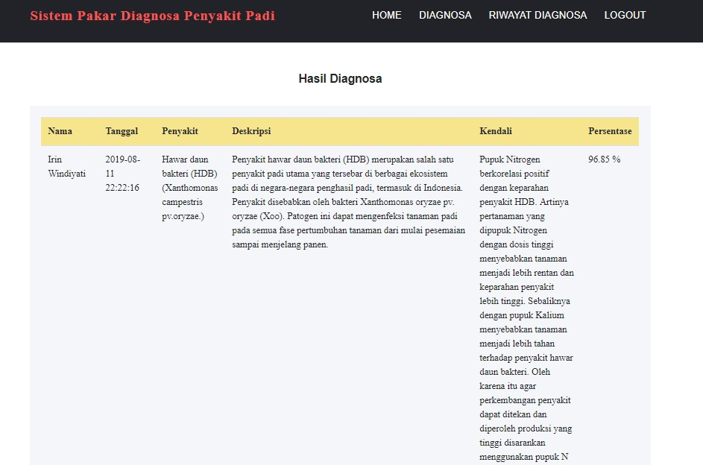

Gambar 4.28 Antarmuka Hasil Diagnosa

1. 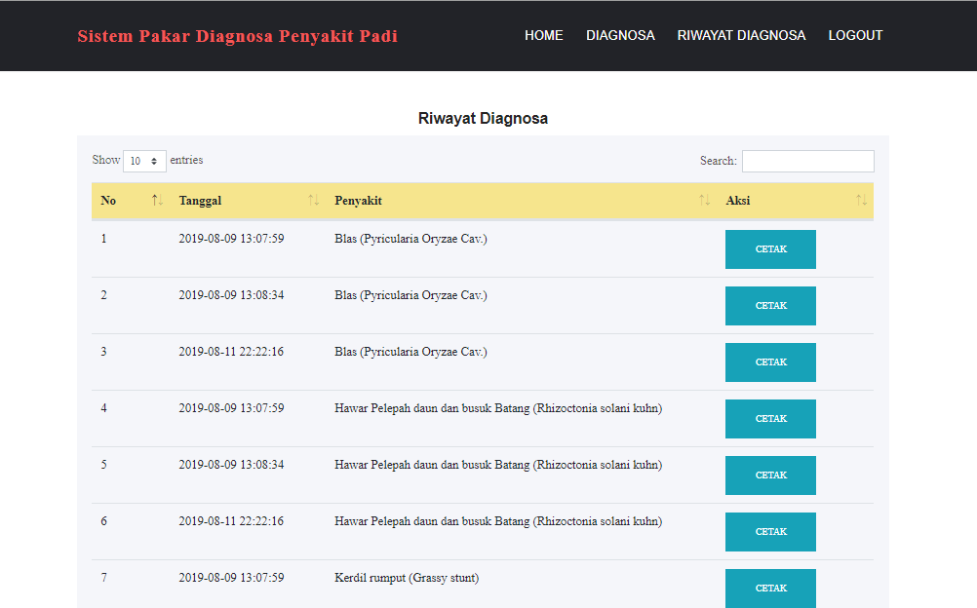Antarmuka Riwayat Diagnosa

Gambar 4.29 Antarmuka Riwayat Diagnosa

Pada antarmuka ini user dapat melihat semua riwayat diagnosa penyakit yang telah dilakukan sebelumnya, antarmuka diagnosa dapat dilihat pada Gambar 4.29.

1. Antarmuka Cetak Hasil Diagnosa

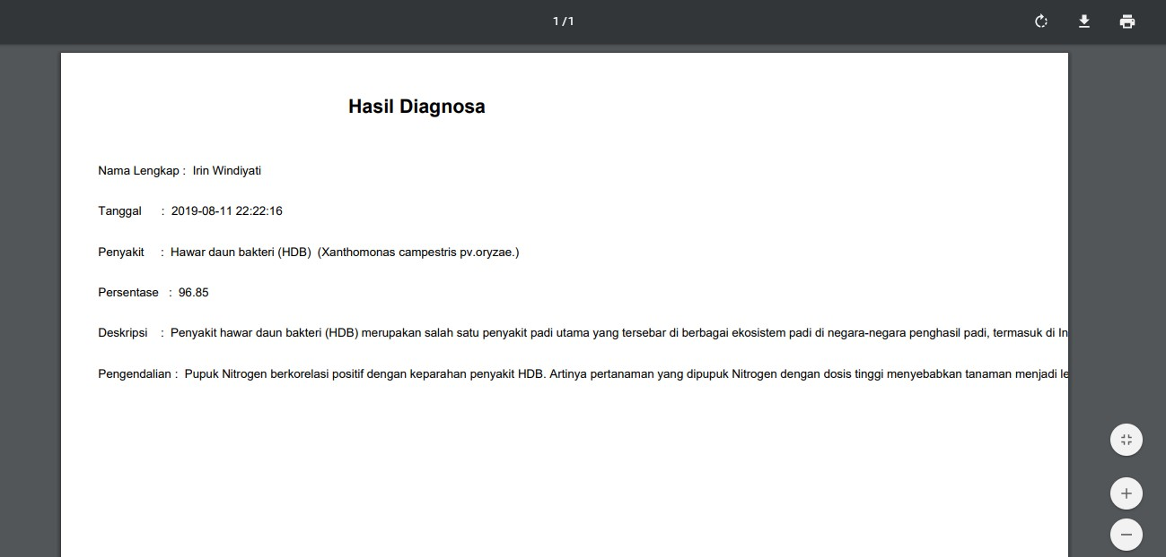

Gambar 4.30 Antarmuka Cetak Hasil Diagnosa

Pada antarmuka ini user dapat mencetak hasil diagnosa penyakit yang telah dilakukan sebelumnya, antarmuka diagnosa dapat dilihat pada Gambar 4.30.

# Antarmuka Pakar

1. Antarmuka Validasi Data Pakar

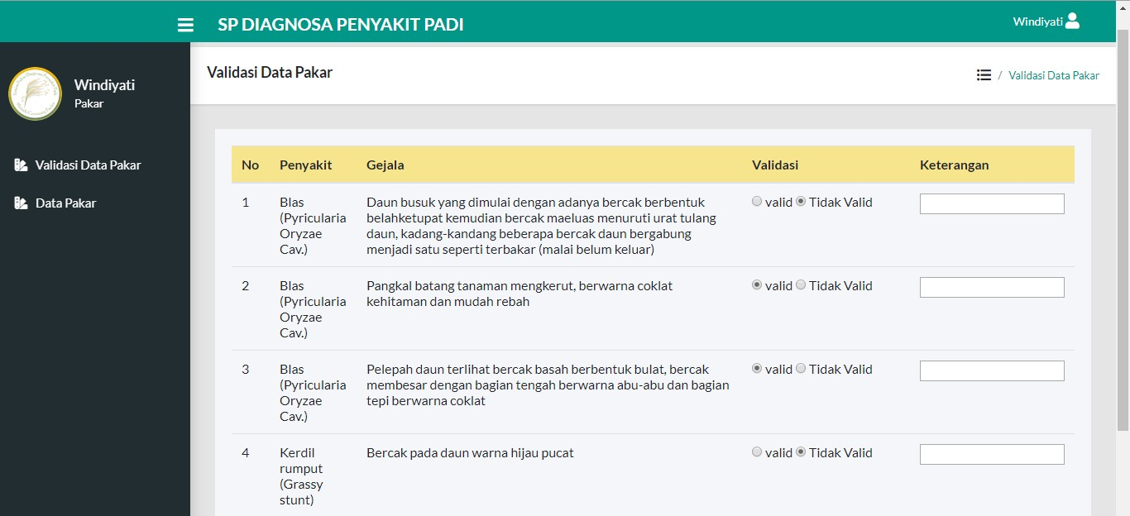

Gambar 4.31 Antarmuka Validasi Data Pakar

Pada antarmuka ini pakar dapat memberikan validasi dari suatu gejala penyakit. Antarmuka validasi data pakar dapat dilihat pada Gambar 4.31.

1. Antarmuka Data Pakar

Pada antarmuka ini ditampilkan relasi data antara gejala dengan penyakitnya yang telah divalidasi oleh pakar. Antarmuka data pakar dapat dilihat pada Gambar 4.32.

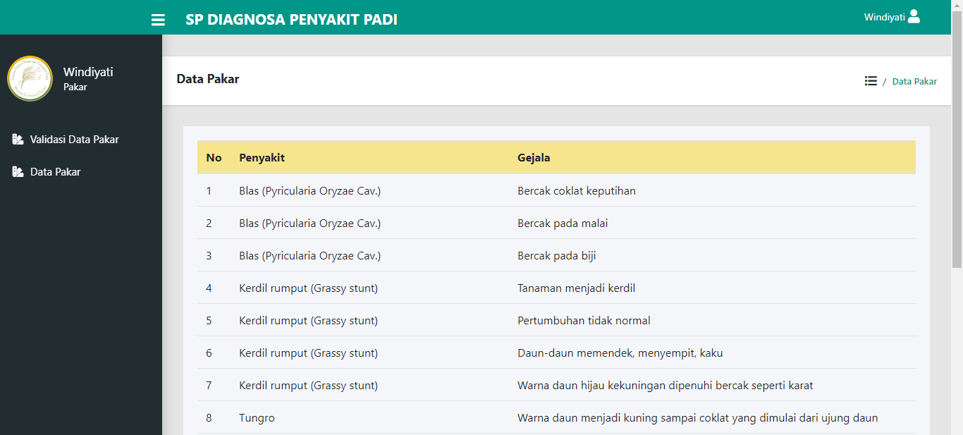

Gambar 4.32 Antarmuka Data Pakar

# Pengujian Sistem

Setelah semua rancangan telah diimplementasikan tahap berikutnya adalah pengujian. Pengujian pada sistem pakar diagnosa penyakit padi ini terdapat pengujian metode yang berisi validasi hasil, pengujian *Black-Box* dan kuisioner.

# Validasi Hasil

Tabel 4.1 Validasi Hasil

|  |  |  |  |
| --- | --- | --- | --- |
| **Skema** | | **Hasil** | |
| **Output Sistem** | **Hitung Manual** |
| *Test Rule* | R01 | 98.875 % | 98.875 % |
| R02 | 77.5 % | 77.5 % |
| R03 | 98.74 % | 98.74 % |
| R04 | 98.38 % | 98.38 % |
| R05 | 96.85 % | 96.85 % |
| *Test* Gabungan  *(Random)* | *Random* 1 | 95,8% (R03) | 95,8% (R03) |
| *Random* 2 | 98,2% (R04) | 98,2% (R04) |

Dari semua hasil skema pengujian baik test *rule* maupun *test* gabungan sistem pakar diagnosa penyakit padi ini berjalan baik dengan akurasi tinggi. Pada skema *test rule* input jawaban *user* pada halaman diagnosa gejala yang dipilih adalah yang sesuai *rule* dari satu kali proses diagnosa baik R01, R02, R03, R04 dan R05, sedangkan pada skema gabungan input jawaban *user* pada halaman diagnosa gejala yang dipilih yaitu secara acak dari satu kali proses diagnosa. data validasi hasil terlampir pada lampiran 3. Validasi hasil sistem ini dapat dilihat pada tabel 4.1.

# Black-Box Testing

*Black Box testing* merupakan pengujian program yang mengutamakan pengujian terhadap kebutuhan fungsi suatu program. Tujuan dari metode *Black-Box testing* yaitu untuk menemukan kesalahan fungsi pada *program.* Pengujian dengan menggunakan metode *Black-Box testing* dilakukan hanya dengan mengamati hasil eksekusi melalui data uji dan memeriksa fungsional dari *software* dan fungsionalitasnya tanpa mengetahui yang terjadi dalam proses detail, melainkan hanya mengetahui *input* dan *output.* Pengujian *Black Box* pada sistem ini dapat dilihat pada tabel 4.2.

Tabel 4.2 *Black-Box Testing*

|  |  |  |  |  |  |
| --- | --- | --- | --- | --- | --- |
| **No** | **Skenario**  **Pengujian** | **Test Case** | **Hasil Yang**  **Diharapkan** | **Hasil Pengujian** | **Kesimpulan** |
| **Menu Register** | | | | | |
| 1 | Mengosongkan kolom pada  *form* lalu  langsung klik tombol *register.* |  | Sistem akan menolak registrasi dan antarmuka menampilkan pesan *“field is required”* pada kolom  yang tidak  terisi. |  | *Valid* |

|  |  |  |  |  |  |
| --- | --- | --- | --- | --- | --- |
| **No** | **Skenario**  **Pengujian** | **Test Case** | **Hasil Yang**  **Diharapkan** | **Hasil Pengujian** | **Kesimpulan** |
| 2 | Mengisi seluruh kolom pada form registrasi. |  | Sistem menyimpan data registrasi kemudian masuk ke *home user.* |  | *Valid* |
| **Menu *Login*** | | | | | |
| 3 | Mengosongkan salah satu kolom pada *form* lalu langsung klik tombol *login.* |  | Sistem akan menolak *login* dan antarmuka menampilkan pesan *“field is required”* |  | *Valid* |

|  |  |  |  |  |  |
| --- | --- | --- | --- | --- | --- |
| **No** | **Skenario**  **Pengujian** | **Test Case** | **Hasil Yang**  **Diharapkan** | **Hasil Pengujian** | **Kesimpulan** |
|  |  |  | pada kolom  yang tidak terisi. |  |  |
| 4 | Mengisi seluruh kolom pada form *login*. |  | *Login validation* berhasil dan sistem mengarahkan ke *dashboard* Admin |  | *Valid* |

|  |  |  |  |  |  |
| --- | --- | --- | --- | --- | --- |
| **No** | **Skenario**  **Pengujian** | **Test Case** | **Hasil Yang**  **Diharapkan** | **Hasil Pengujian** | **Kesimpulan** |
| **Tambah Data Penyakit** | | | | | |
| 5 | Mengosongkan beberapa kolom pada *form* lalu langsung klik tombol simpan*.* |  | Sistem gagal menyimpan data dan antarmuka menampilkan pesan *“please fill out this field”* pada  kolom yang  tidak terisi. |  | *Valid* |

|  |  |  |  |  |  |
| --- | --- | --- | --- | --- | --- |
| **No** | **Skenario**  **Pengujian** | **Test Case** | **Hasil Yang**  **Diharapkan** | **Hasil Pengujian** | **Kesimpulan** |
| 6 | Mengisi seluruh kolom pada  form tambah data penyakit. |  | Data penyakit berhasil ditambahkan. |  | *Valid* |
| **Tambah Data Bobot Rule** | | | | | |
| 7 | Memberi tanda centang pada gejala yang akan diberi bobot kemudian mengisi nilai bobot dari gejala  tersebut. |  | Data berhasil ditambahkan. |  | *Valid* |

|  |  |  |  |  |  |
| --- | --- | --- | --- | --- | --- |
| **No** | **Skenario**  **Pengujian** | **Test Case** | **Hasil Yang**  **Diharapkan** | **Hasil Pengujian** | **Kesimpulan** |
| **Diagnosa Penyakit** | | | | | |
| 8 | Mengisi tiap gejala sesuai  dengan gejala  yang dialami berupa inputan “Ya” atau “tidak”. |  | Proses diagnosa berhasil, output pada antarmuka menampilkan nama, tanggal, penyakit, deskripsi, pengendalian dan persentase  penyakit. |  | *Valid* |

|  |  |  |  |  |  |
| --- | --- | --- | --- | --- | --- |
| **No** | **Skenario**  **Pengujian** | **Test Case** | **Hasil Yang**  **Diharapkan** | **Hasil Pengujian** | **Kesimpulan** |
| **Cetak Hasil Diagnosa** | | | | | |
| 9 | Klik tombol  cetak pada penyakit yang akan dicetak hasil  diagnosanya. |  | antarmuka menampilkan data yang berhasil dicetak. |  | *Valid* |
| **Validasi Data Pakar** | | | | | |
| 10 | Mengisi validasi data dengan memberi jawaban valid/tidak valid pada semua  gejala penyakit. |  | Validasi data pakar berhasil terkirim pada admin. |  | *Valid* |

# Pengujian Kuisioner

Pengujian Kuisioner adalah pengujian yang dilakukan dengan memberikan pertanyaan mengenai sistem untuk menentukan apakah sudah cukup baik digunakan.

1. Pertanyaan Kuisioner

Tabel 4.3 Tabel Pertanyaan Kuisioner

|  |  |  |  |  |  |
| --- | --- | --- | --- | --- | --- |
| **No** | **Pertanyaan** | **Penilaian** | | | |
| **A** | **B** | **C** | **D** |
| 1 | Bagaimana menurut anda, apakah  sistem ini mudah digunakan? |  |  |  |  |
| 2 | Bagaimana menurut anda tentang  desain antarmuka dari sistem ini? |  |  |  |  |
| 3 | Bagaimana menurut anda apakah  sistem ini mudah dipahami? |  |  |  |  |
| 4 | Bagaimana menurut anda, apakah  sistem ini memudahkan pengguna dalam melakukan register? |  |  |  |  |
| 5 | Bagaimana menurut anda, apakah fitur login pada sistem mudah  digunakan? |  |  |  |  |
| 6 | Bagaimana menurut anda, apakah  sistem ini memudahkan pengguna untuk melakukan diagnosa penyakit? |  |  |  |  |
| 7 | Bagaimana menurut anda, apakah menu pada admin mudah digunakan ? |  |  |  |  |
| 8 | Bagaimana menurut anda, apakah menu pada pakar mudah digunakan ? |  |  |  |  |
| 9 | Apakah semua fungsi pada aplikasi  ini berjalan dengan baik? |  |  |  |  |
| 10 | Bagaimana menurut anda tentang  keseluruhan aplikasi ini? |  |  |  |  |

Pengujian kuisioner ini menggunakan sepuluh pertanyaan kepada dua puluh orang untuk mengisi pertanyaan dan mencoba sistem pakar diagnosa penyakit padi dengan metode C*ertainty Factor* ini.

1. Jawaban Kuisioner

Tabel 4.4 Tabel Jawaban Kuisioner

|  |  |  |  |  |  |  |  |  |  |  |  |
| --- | --- | --- | --- | --- | --- | --- | --- | --- | --- | --- | --- |
| No | Nama | Jawaban | | | | | | | | | |
| 1 | 2 | 3 | 4 | 5 | 6 | 7 | 8 | 9 | 10 |
| 1 | Rifki K. | A | A | B | A | B | B | B | B | A | A |
| 2 | Diyah A. | A | B | B | A | A | B | B | B | B | A |
| 3 | Rudi T. | B | A | B | B | A | B | B | B | B | A |
| 4 | Inneke W. | B | A | B | A | A | A | A | A | A | B |
| 5 | Lulu M. | A | B | B | A | B | A | B | A | B | B |
| 6 | Noufal I. | B | B | A | A | A | A | A | A | B | A |
| 7 | M. Bimo | B | B | B | B | A | B | A | B | A | B |
| 8 | Shafa D. | B | B | B | A | B | A | B | B | B | B |
| 9 | Stephan D. | B | A | B | A | A | B | B | A | B | B |
| 10 | Widi I. | A | B | B | A | B | A | A | B | A | B |
| 11 | Ade K. | A | B | B | A | A | B | A | A | B | B |
| 12 | M. Faizal | A | B | B | B | B | A | B | B | B | B |
| 13 | Lufianti | B | B | B | B | B | B | B | B | A | A |
| 14 | Rizaluddin S. | B | A | A | A | A | B | A | A | B | A |
| 15 | Ari I. | B | B | B | A | A | B | A | A | B | B |
| 16 | Ari F. | A | B | B | A | A | A | B | B | A | A |
| 17 | Cica S. | A | A | A | B | A | B | A | B | B | B |
| 18 | Wulan D. | B | B | A | B | A | B | B | B | A | B |
| 19 | Firda F. | B | B | B | B | A | B | A | B | B | B |
| 20 | Eko P. | B | B | B | B | B | B | B | B | B | B |

Dari hasil jawaban pengujian dengan kuisioner tersebut dapat disimpulkan dengan persamaan (4.1) dengan ketentuan skala sebagai berikut.

Sangat Baik (A) = 4 Baik (B) = 3

Cukup (C) = 2

Kurang (D) = 1

*Hasil Pengujian* = ∑𝑖=4 𝐻𝑖 ∗ 100% (4.1)

𝑖=0

Dimana *Hi* didapat dari persamaan (4.2) berikut.

∑ 𝑛=1 𝑥𝑗

𝑗

*Hi =* (4.2)

𝑁𝑝

Keterangan:

*j* = index soal ke *j*.

*xj* = Nilai atau skor pertanyaan ke *j* untuk index *i. n =* Maksimal soal.

*Np =* Total poin

Berikut merupakan rumus untuk menghitung hasil *Np,* dapat dilihat pada persamaan (4.3).

*Np =* n*4*jumlah *responden* (4.3)

Maka hasilnya,

*Np =* 10*4*20 *=* 800

Jadi, rumus untuk menghitung hasil dari *persentase* dari jawaban kuisioner adalah pada persamaan (4.4) berikut.

*Skor =* (*Jumlah jawaban * nilai Np*) * 100% (4.4)

A = (79 ∗ 4 )*100% = 39.5 %

800

B = (121 ∗ 3 )*100% = 45,4 %

800

C = (0 ∗ 4 )*100% = 0 %

800

D = (0 ∗ 3 )*100% = 0 %

800

Dari hasil pengujian kuisioner sistem pakar diagnosa penyakit padi dengan metode *Certainty Factor* ini hasilnya adalah 39.5% untuk perolehan nilai A atau yang menilai sistem ini sangat baik, dan 45.4% untuk perolehan nilai B atau yang menilai sistem ini baik, sehingga jika dijumlahkan dari nilai tersebut maka sistem ini mendapat total nilai 84,9%. Perolehan hasil persentase pengujian dengan kuisioner yang dilakukan oleh 20 orang penguji/responden hasilnya adalah 84,9%, dengan persentase tersebut dapat disimpulkan bahwa sistem yang dibuat sudah baik dan dapat dengan mudah digunakan oleh *user.*

# BAB V PENUTUP

# Kesimpulan

Kesimpulan yang didapat setelah mengumpulkan, mengelola, menganalisa, mengimplementasi serta melakukan pengujian sistem pakar diagnosa penyakit padi ini adalah sebagai berikut :

* + 1. Petani dapat dengan mudah mendiagnosa penyakit padi menggunakan fitur diagnosa yang ada pada sistem pakar diagnosa penyakit padi dengan metode *Certainty Factor* ini.
    2. Hasil pengujian kuisioner yang dilakukan pada 20 orang penguji hasilnya adalah 84,9%, dengan persentase tersebut dapat disimpulkan bahwa sistem yang dibuat sudah baik dan dapat dengan mudah digunakan oleh *user.*
    3. Hasil pengujian *black-box* fungsionalitas sistem pakar diagnosa penyakit padi dengan metode *Certainty Factor* ini berjalan baik, dan telah sesuai dengan daftar kebutuhan sistem
    4. Pada sistem ini penerapan metode *Certainty Factor* terletak pada nilai bobot masing-masing gejala penyakit yang diinputkan oleh admin.

# Saran

Pada sistem pakar diagnosa penyakit padi ini masih terdapat kekurangan, oleh karena itu penulis menyarankan untuk pengembang selanjutnya agar dapat mempertimbangkan saran yang diberikan agar sistem pakar diagnosa penyakit padi ini lebih lengkap dan semakin baik, saran-saran tersebut antara lain sebagai berikut:

* + 1. Memperbaiki tampilan user, pakar maupun admin.
    2. Dapat dibuat ke versi *mobile application* terutama bagi user agar lebih memudahkan akses diagnosa penyakit.
    3. Dapat dikembangkan ke beberapa metode baru lainnya.

# DAFTAR PUSTAKA

Abdullah. P. 2016. *Sistem Pakar Mendiagnosa Penyakit Pada Ayam dengan Metode Certainty Factor Berbasis Android.* Skripsi. Universitas Lampung.

Arhami, Muhammad. 2008. *Konsep Dasar Sistem Pakar*. Yogyakarta: Penerbit ANDI.

Arthalia Ika, dkk. 2016. *Sistem Identifikasi Penyakit Tanaman Padi dengan Menggunakan Metode Forward Chaining.* Jurnal Komputasi. 4(1): 9-10.

Direktorat Jenderal Tanaman Pangan. 2013. *Keputusan Direktur Jenderal Tanaman Pangan Nomor 53/HK.310/C.8/2012 tentang pedoman rekomendasi pengendalian organisme pengganggu tumbuhan (OPT) tanaman serealia DIREKTORAT JENDERAL TANAMAN PANGAN*. Jakarta : Direktorat Jenderal Tanaman Pangan

Handojo, A. dan M. Isa Irawan. 2009. *Perancangan dan Pembuatan Aplikasi Sistem Pakar untuk Permasalahan Tindak Pidana terhadap Harta Kekayaan*. Universitas Kristen Petra

Jiang, F., Y. Lu. 2012. Software testing model selection research based on yinyang testing theory. In: *IEEE Proceeding of International Conference on Computer Science and Information Processing (CISP)*, pp. 590-594.

Kusrini. 2006. *Sistem Pakar Teori dan Aplikasi*. Yogyakarta: Penerbit ANDI.

Nugroho, Adi. 2009. *Rekayasa Perangkat Lunak Menggunakan UML & Java*. Yogyakarta: Andi Offset.

Pressman, R.S. 2010. *Software Engineering: A Practitioner’s Approach, 7th Edition.* McGraw-Hill, New York.

Rachmawati,dkk, 2012, *"Aplikasi Sistem Pakar Diagnosis Penyakit Asma"*, Garut : STT Garut.

Siswanto, 2010. *Kecerdasan Tiruan Edisi 2*. Yogyakarta: Graha Ilmu.

Sutojo, T., Edy M., dan Vincent S. 2011. *Kecerdasan Buatan*. Semarang:ANDI Yogyakarta.

Sutojo, T., Edy M., dan Vincent S. 2011. *Kecerdasan Buatan*. Semarang: ANDI Yogyakarta.

Turban, Efraim, 1995, “Decision Support Systems And Expert Systems”, USA : Prentice Hall International Inc.